Voorwoord
Finally, we have a book that fully explains the mysteries behind one of the world’s most popular dogs—Doodles! Doodles seem to be every- where and are incredibly popular here in the United States. In my opinion, the Doodle possesses the perfect combination of characteristics in terms of temperament, coat type (mostly hypoallergenic) and appearance for many individuals and families. Above all, they are just really cute and everyone is drawn to them because of their charming personalities! They are easy to train and make wonderful companions.
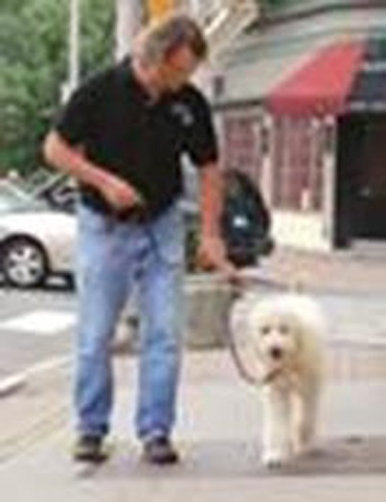
I probably work with Doodles at least 3 times a week in my private practice and at my Canine Center. I have even trained a few famous celebrities with their wonderful Doodles. They love a job and are very are eager to please. I have seen them work and excel in many capacities including hunting, service assistance, fly ball, agility, and obedience.
Here I am working with “Lola”, a Labradoodle owned by Kathie Lee Gifford (host of NBC’s Today show and Frank Gifford (former NFL football player)
When I tell you these dogs are very intelligent, I mean it! They are smarter than most breeds and love the “game” of learning. Teaching a Doodle to do tricks is lots of fun. I had one client in my tricks class teach his Doodle to go the fridge, open the door and bring him a can of beer. It seemed like an amazing trick, right? Not really. The problem was the owner did not think this trick all the way through. The Doodle unfortunately would leave the fridge door open, and then puncture the beer can with its teeth and spill its contents all over the floor. To make matters worse, the dog quickly learned that the fridge housed tasty treats and would help himself whenever he was hungry! This was a disaster. A latch installed on the fridge eventually solved the problem. So a word to the wise is to make sure you know which behaviors you are reinforcing when it comes to training your Doodle.
The first time I saw and trained a Doodle was in the late 80’s. A client asked me to help her with the cutest 12-week-old fluff-ball I’d ever seen. This new “designer” breed was said to be hypoallergenic, didn’t shed and came with all the wonderful characteristics of two of my favorite breeds—the Poodle and the Labrador. A year later I worked with another Doodle that looked a bit different than the one I had trained previously. There were similarities but the coats were not the same (one wavy and soft and the other curly and a bit wiry) and they were also different sizes. The owner of this new Doodle said that it was her under- standing that she bought a dog that did not shed. However she quickly started to find out this was not true. My client also had no idea what a Doodle was supposed to look like and how to groom her. If you are a Doodle owner, I know this is how you have probably felt too. These dogs have a lot of coat, and how they are cut determines how appealing you will find them. Every groomer I know clips a Doodle a bit differently. Some Doodles look like Portuguese Water dogs, others like Wheaton Terriers and some like Poodles. Many times I look at a dog and ask the owner what the breed is and to my surprise, they tell me it’s a Doodle. Really, a shorthaired shaved down Doodle? Basically Doodle owners depend on their groomers to determine what a Doodle should look like. To me this is a bit scary. God forbid you have to change groomers—you may not recognize your dog when you get him back!
In the early 90’s I started to do some research of my own on this new type of dog. I quickly discovered there was very little information on the Doodle and its coat care. What was out there was very inconsistent in its content. Over the years I have been able to draw my own conclusions as to the best way to train and raise a Doodle, but how to properly care for and groom the Doodle has remained a complete mystery to me…until now.
In the summer of 2014, Wanda Klomp requested an interview with me for her new book about Doodles. She wanted to pick my brain about my experiences in training these wonderful dogs. It was a great conversation and we seemed to connect on “all cylinders” when it came to our observations and the best way to handle and train them. As we carried on our conversation, it was as if she already knew my answers. Wanda has a deep understanding and knowledge when it comes to Doodles. In this easy to read book, she gives you all the information you will ever need to care for this remarkable dog. Because I am an information junkie when it comes to dogs, I could not put From Scruffy to Lovely down once I started reading it. It was so exciting to learn from an expert on Doodles. Wanda goes over in detail how to bathe, groom and brush your Doodle from puppy through adulthood. She goes over the heritage of the Doodle and clarifies the questions many people have about this unique dog. She shows you how to treat different health issues as well as what food will work best and why. You learn the importance of grooming your own Doodle and how it helps to build a strong bond. I continually go back to sections of the book to use as a reference. Yesterday I was training a puppy Doodle and went back and referred to the section on puppy coats and how to care for them. Thank you Wanda for putting your expertise into a book for present and future Doodle lovers to learn and enjoy.
If you have a Doodle, are thinking of getting one or are just curious about everything to do with dogs, you are going to love this book. From Scruffy to Lovely gives you as much information as you will ever need to keep your Doodle looking and feeling its best.
Canine Master
Chris Onthank
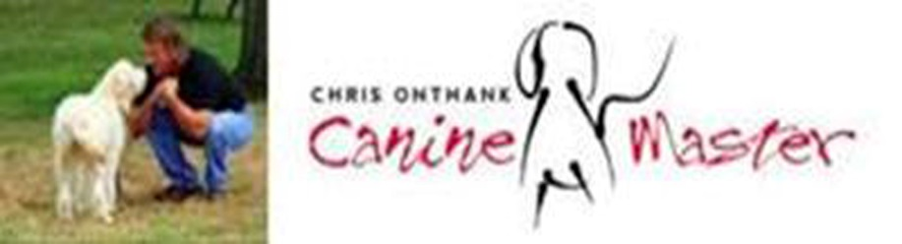

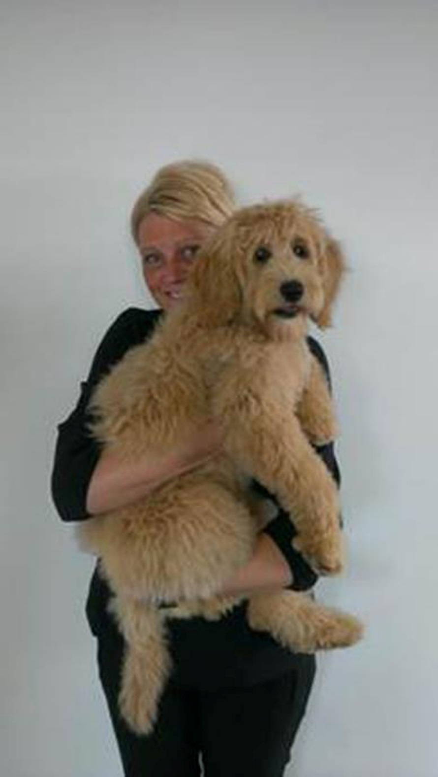

VOORBESCHOUWING: A (Wo)Man’s Best Friend
Ik ben opgegroeid tussen de honden. In de trimsalon, in huis, op bed. Zolang ik leef vertoef ik al tussen de honden.
Niet beter wetende, heb ik me dus ook nooit afgevraagd wat de aantrekkingskracht van honden is voor de mens. Sinds mijn broer en ik echter het huis uit zijn is het aantal honden in ons ouderlijk huis verdubbeld. Het aantal honden dat het huis heden ten dage bevolkt is acht
Acht langharige, krullende, kwispelende, oplettende, blijee, vierbenige vrienden. Je kunt je voorstellen dat met acht van deze druktemakers in de woonkamer en een drukbezochte trimsalon in de bijkeuken het huis behoorlijk druk is..
Wat is toch die aantrekkingskracht tussen honden en mensen? Wat maakt dat de hond de bijnaam “a (wo)man’s best friend” heeft gekregen en niet de poes, de goudvis, papegaai of cavia?
Sinds afgelopen weekend is bij mij het kwartje gevallen. Tijdens een coaching seminar zag ik Tony Robbins middels een Youtube filmpje aan het woord. Op virtuoze wijze vertelde hij over de innerlijke drijfveer van de mens en hoe deze samenhangt met zes levensbehoeften. Wij mensen handelen namelijk vanuit zes behoeften en maken keuzes afhankelijk van de behoefte die voor ons de meeste prioriteit heeft. Hoewel die behoefte bij een ieder kan verschillen, speelt er één toch wel de boventoon en dat is de behoefte aan liefde en verbinding.
Ieder mens heeft de behoefte aan liefde en verbinding, het zij bewust, het zij onbewust, maar het zij zo. Zelfs de meest stoere bink, gothic freak of nietige muurbloem. En aangezien wij slechts mens zijn doen we de meest rare dingen om in die behoefte te voorzien (daar kan ik een totaal ander artikel aan wijden).
Ik heb altijd gedacht dat mijn ouders zich bedolven onder de honden (niet omdat het zoveel honden zijn, meer omdat het huis zo klein is) om een bepaald gat op te vullen. De hond als surrogaatkind. Ik vond het een plausibele reden. Een beetje overdreven om dan meteen een weeshuis aan kinderen in huis te nemen, ter vervanging van twee, maar toch redelijk plausibel. Maar kun je dan ook verslaafd raken aan (het hebben van) honden?
Ja, als het Doodles of Waterhonden zijn. (Natuurlijk kunnen mensen geobsedeerd zijn met Poedels of Herdershonden, maar laat die maar hun eigen boeken schrijven!) Ik heb deze verslaving overal om me heen gezien, sommige van mijn klanten zijn er zelfs fokkers van geworden. Ieder zijn smaak en ik snap het. Hoe cru ik voor de leesbaarheid van de tekst ook mag klinken, met mijn achtergrond kan het niet anders dan dat ook ik een “dog lover” ben . En de waterhonden, in het bijzonder de barbets hebben mijn hart gestolen. Naar mijn mening is er geen ras zo “zen” als de barbet. Maar ook als ik dat nestje zie van vier tietzuigende hummeltjes van truffels, vult mijn hart zich met zoveel teder- en zachtheid, daar kan niets tegenop.
Natuurlijk is een hond “a (wo)man’s best friend”. Een hond is immers de ideale versie van een huisgenoot. Tevreden met een aai over zijn bol, klaagt nooit over het eten, altijd in voor een lolletje. Hij troost je wanneer je verdietig bent en vergezelt je wanneer je alleen bent. Hij fungeert als warmwater kruik onder je deken als je slaapt, als pepmiddel wanneer je energie nodig hebt, als je persoonlijke clini clown wanneer je ziek, hij beschermt je, waakt over je en staat je altijd terzijde. Hij verblijdt, verrast, vertedert, vertrouwt, verdedigt je en is altijd blij om je te zien en bij je te zijn.
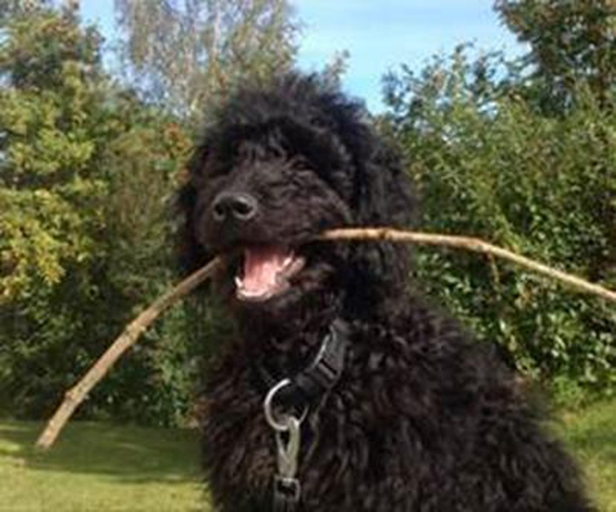
En in tegenstelling tot je partner is hij altijd tevreden en vraagt nooit om een tegenprestatie. Dat is pas onvoorwaardelijke liefde. Hoeveel verbinding kun je als mens nog meer verlangen?

Wie ben ik?
Mijn naam is Wanda Klomp, ik ben een gediplomeerde life coach en hondentrimster, woonachtig in Nederland.
Als dochter van een perfectionistische hondentrimster en hondenfanaat, wiens leven volledig uit honden bestond (hondentrimmen, hondenshows, hondenclubs, hondenboeken en sinds de komst van Internet ook honden Googelen) ben ik tussen de honden opgegroeid en heb ik hondenvachtverzorging en communiceren met honden met de paplepel ingegoten gekregen.
Het bedrijfsleven en bleken geen goede match en dus ging ik samen met mijn moeder fulltime in haar salon werken. Tot mijn verrassing vond ik dat het trimmen van de vacht me veel plezier bracht en een echte uitdaging was. Daarom besloot ik om een professioneel trimster te worden. Mijn verplichte stage was natuurlijk in de salon van mijn moeder. En mijn enige trim-leerkracht? Je raadt het al, mijn moeder!
Ongeveer 10 jaar geleden introduceerde mijn moeder de Franse Waterhond (Barbet) in Nederland en begon zij hobbymatig Franse en Italiaanse Waterhonden (Lagotto Romagnolo) te fokken. Zij was helemaal weg van deze oude jachtrassen en voorouders van de Poedel, deed dagelijks onderzoek in de oude archieven om zoveel mogelijk over de geschiedenis en oorsprong van deze honden te weten te komen en ontwikkelde hiervoor de trimschema’s, vanuit oude documenten en foto’s die zij in boeken en op Internet vond: een hele natuurlijke manier van trimmen, totaal verschillend van de stilistische manier waarop Poedels geknipt worden.
Zodoende leerde ik “knippen” op Waterhonden in plaats van op Poedels, zoals alle andere hondentrimmers en werden ontklitten, ontvilten en effileren op natuurlijke wijze mijn tweede natuur.
Vanwege de reputatie van mijn moeder in de Waterhondenwereld kwamen Waterhonden vanuit alle hoeken van Nederland naar onze salon en vanwege de natuurlijke trimwijze volgden vele Labradoodles al snel. Binnen korte tijd waren we de enige trimsalon in Nederland die dagelijks Doodles en Waterhonden op tafel hadden en het duurde niet lang voordat klanten ons vroegen of wij ze wilde leren hun hond zelf te trimmen.
Mijn moeder had hier het geduld niet voor, maar voor mij bleek het de ideale werkvorm te zijn om coaching met hondentrimmen te combineren en voordat ik het wist had ik mijn eerste website Waterhondentrimster.nl gelanceerd. Zodra mijn website in de lucht was, stroomden de aanvragen binnen en omdat 80% van de workshopdeelnemers uit Doodle baasjes bestond lanceerde ik binnen twee maanden ook Doodletrimster.nl
Dat bleek een schot in de roos te zijn. Blijkbaar was ik niet alleen de enige Doodletrimster: ik was ook de enige persoon die professionele Doodle trimworkshops voor baasjes verzorgde. Ik ontdekte dat er een gebrek aan correcte informatie bestond over het trimmen van honden, en omdat de baasjes die contact met mij opnamen wanhopig waren om de juiste manier te leren om met klitten om te gaan, heb ik dit gat gedicht via mijn websites, Facebook pagina, blogs, nieuwsbrieven en een e-book. Baasjes vanuit alle hoeken van Nederland en zelfs België vlogen naar mijn workshops, zo blij dat ze eindelijk zelf konden leren hoe ze hun Doodle of Waterhond professioneel konden trimmen.
Ik heb ook de fokkers benaderd en hen voorzien van informatiebladen die ze aan hun klanten konden geven. Ook ben ik een webshop gestart, zodat baasjes meteen de juiste trimmaterialen konden aanschaffen in plaats van eerst veel geld uit te geven aan materialen die ongeschikt zijn voor de onderhoudsgevoelige Doodle en Waterhonden vachten.
DoodleComfort
Naast het trimmen beschouw ik het als mijn missie om zoveel mogelijk baasjes te helpen bij het zo goed mogelijk verzorgen van hun Doodles of Waterhonden zodat ze een zorgeloos leven kunnen leiden. Ik heb mijn bedrijf DoodleComfort genoemd.
De meeste Doodle-baasjes hebben nooit eerder een hond gehad, vaak vanwege hun allergieën of ademhalingsproblemen, en hebben daarom nooit de basiskennis opgedaan omtrent het opvoeden van een hond en het zijn van een echte leider. Gebrek aan kennis en leiderschapsvaardigheden kan gemakkelijk leiden tot communicatie- en gedragsproblemen.
Met mijn bedrijf leer ik baasjes hoe ze leiding kunnen geven aan hun hond en hoe ze een relatie kunnen opbouwen op basis van wederzijds vertrouwen en teamwork. Ik geloof dat het verzorgen van je eigen hond die relatie versterkt. En als het baasje de volledige verantwoordelijkheid op zich neemt om de hond vanaf het allereerste begin goed te verzorgen, hebben zowel de hond als het baasje hier levenslang profijt van.
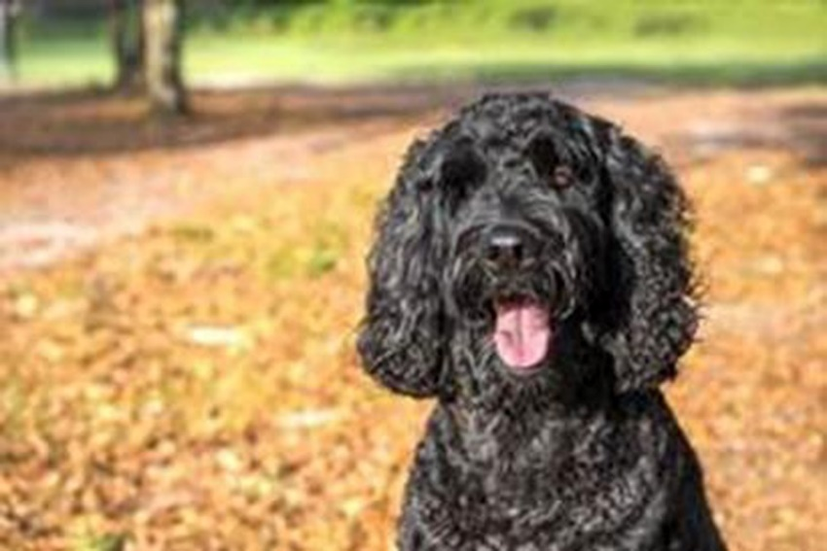
Met dit boek kan ik nu alle Doodle-baasjes helpen, van Antwerpen tot Amsterdam.

Waarom een boek over Doodle vachtverzorging?
Waterhonden (de Barbet of Franse Waterhond, de Lagotto Romagnolo, of Italiaanse Waterhond, de Perro d’Agua of Spaanse Waterhond en de Ciau d’Agua, de Portugese Waterhond) zijn rond dezelfde tijd populair geworden als de Doodles, dankzij president Obama. Zij zijn echter een heel oud ras, gefokt om aangeschoten gevogelte uit het water te “ retrieven”. Het ras is zo oud, dat de poedel uit de Waterhonden is gefokt, ook in eerste instantie als jachthond. Het is het enige ras met een vergelijkbare vachtstructuur als Doodles, maar omdat ze zo weinig in aantal zijn en er geen marketingcampagne op los is gelaten voor de anti-allergene vacht kent bijna niemand ze.

Waar tien jaar geleden de populariteit van de poedel nog hoogtij vierde, is deze in de huidige tijd ver te zoeken. De poedel van weleer heeft plaats gemaakt voor de Doodle en Waterhond van nu. Veelal hetzelfde karakter (want de poedelgenen zijn nog steeds in beeld), maar een hele andere vacht, want poedelvacht gemixt met andere rassen. En daar waar poedelvachten gemengd worden, wordt de noodzaak voor vachtverzorging automatisch groter. Doodles veroveren steeds meer terrein. Met hun mooie dikke vachten en lieve, open blik doen ze het hart van menig baasje smelten. En het feit dat de meeste Doodle vachten anti-allergeen zijn geeft mensen die voorheen geen hond konden houden, nu ook de kans om deze vleesgeworden knuffelberen in de armen en het gezin te sluiten. Voeg daar nog de vele hulphonden Doodles aan toe en je begrijpt de gestaag groeiende populariteit van deze nieuwe zogenaamde “designer breed”.(foto’s Doodle en 4 soorten Waterhonden)
Maar waar mensen die voorheen een poedel kochten wisten waaraan ze begonnen, hebben de meeste versbakken Doodle baasjes geen flauw benul van het vele werk dat komt kijken bij het klitvrij houden van de vacht. En dat leidt in negen op de tien gevallen tot trammelant op de korte of lange (afhankelijk van de vachtstructuur) termijn.
De meeste Doodles zien hun eerste trimsalon namelijk vaak pas van binnen als ze zeven maanden jong tot één jaar oud zijn, of zelfs ouder. Dat is immers de periode waarin de puppyvacht plaats maakt voor een volwassen vacht, wat het onderhoud ineens een stuk moeilijker maakt. Een puppyvacht is namelijk veel losser en zachter van structuur dan de stevigere, klitgevoelige volwassen vacht. Dus waar de puppyvacht nog gemakkelijk te borstelen viel met een eenvoudig (katten) borsteltje, komt deze met geen mogelijkheid door de volwassen vacht heen. Dit zou zo kunnen lijken, op het eerste gezicht.
Daarom denken veel baasjes dat ze keurig loyaal borstelen en dat de vacht van hun hond geen enkele klit bevat, maar komen ze van een koude kermis thuis als ze bij de trimsalon horen, hoezeer de vacht niet alleen in de klit zit, maar helemaal vervilt is. Met als gevolg een kaalgeschoren hond, gedesillusioneerde baas en een flinke deuk in de portemonnee.
Dit is de dagelijkse realiteit voor veel Doodle baasjes. In de afgelopen jaren zijn Labradoodles, Australian Labradoodles en Cobberdogs steeds populairder geworden. Zo populair zelfs dat de wereld heden ten dage bevolkt wordt door duizenden Doodles, waarvan de meeste in Amerika, Engeland en ons kleine Nederland leven.
Hoewel er al een aantal boeken geschreven zijn over deze nieuwe huishond en daarin vaak wel een hoofdstuk aan vachtverzorging werd besteed, is over dit specifieke onderwerp nooit veel uitgeweden, terwijl er bij Doodle vachtverzorging zoveel komt kijken dat daar een totaal boek over geschreven kan worden. En wie veel tijd op internet besteed weet dat er nog steeds heel veel vragen leven onder nieuwe en bestaande Doodle baasjes die ze maar moeilijk of deels beantwoord zien door alle verschillende meningen en instructies die op internet te vinden zijn.
Vanwege de inmenging van diverse soorten vachten kun je wel zeggen dat Doodles de meest onderhoudsgevoelige honden ter wereld zijn. De meeste baasjes en fokkers hebben hier geen flauw benul van, maar er bestaat geen enkel ander ras met een soortgelijke vacht, behalve de Waterhond.
Van de vier soorten Waterhonden worden er twee standaard kort geschoren: de Spaanse Waterhond en de Italiaanse Waterhond, die beide een korte stevige, zeer klitgevoelige krullenvacht hebben. De Portugese Waterhond (de beroemde Obama hond) heeft een veel sluikere vacht die gemakkelijker te onderhouden is en daarmee blijft de Franse Waterhond over, wiens vacht vaak net zo moeilijk te onderhouden is als die van een Labradoodle.
Als gespecialiseerde Doodle en Waterhondentrimster (en iemand die van kleins af aan al een enorme boekenwurm is en de droom had zelf ooit boeken te schrijven) die uit ervaring weet hoe de praktijk eruit ziet en speciaal een bedrijf heeft opgezet om zoveel mogelijk baasjes ter wereld te helpen hun Doodle het beste te bieden, heb ik besloten het langverwachte boek over Doodle vachtverzorging te schrijven.
Hoe meer baasjes beschikken over de juiste tools en inzicht, hoe meer Doodles een gelukkig, gezond, klitvrij leven kunnen leiden en hoe meer baasjes en Doodles kunnen genieten van hun leven samen. Om de vacht klitvrij, gezond, glanzend en aaibaar te kunnen houden zijn er namelijk enkele dingen die elk Doodle baasje moet weten over de vachtstructuur, het verharen, de haargroeicyclus en over wat klitten zijn, hoe ze ontstaan, hoe je ze kunt verwijderen, maar vooral hoe je ze kunt voorkomen. Door inzicht te krijgen in wat vachten zijn, welke verzorging welke vachtstructuur nodig heeft en bij wijze van spreken Vachtexpert te worden over je eigen Doodle hoop ik je te helpen de verantwoordelijkheid over het welzijn van je Doodle in eigen hand te nemen en je Doodle zelf de beste (vacht)verzorging mogelijk te bieden. In dit boek leer je daar alles over, zodat je samen met je Doodle een heerlijk, klitvrij en voor beiden comfortabel leven kunt leiden
Ieder mens heeft een bepaalde missie in het leven die vaak samenhangt met het brengen van een meerwaarde en verrijking zijn in de levens van anderen. Voor mij voelt het als mijn missie om mijn kennis en ervaring te gebruiken om de zin en onzin over Doodle vachtverzorging te scheiden en zoveel mogelijk baasjes te helpen hun Doodles het beste te bieden.
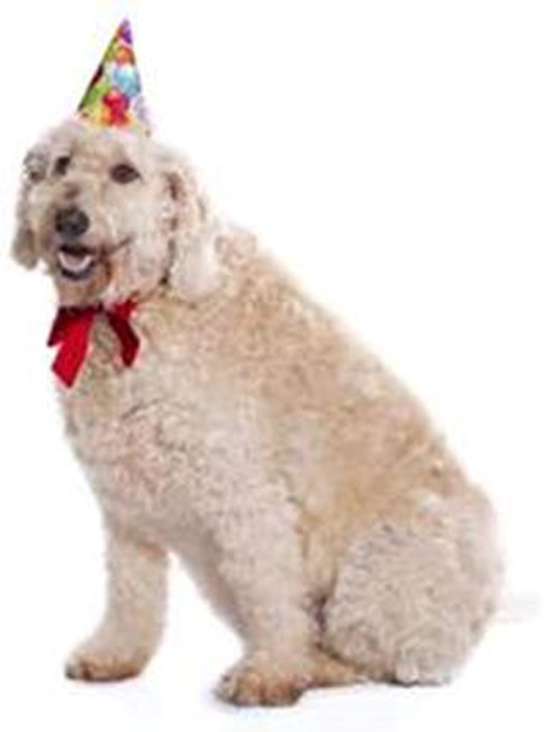
Hondenbaasjes kiezen vaak het ras dat ze willen op basis van de "look", en honden komen voor in bijna oneindige combinaties van maten, vachttypes en kleuren. Uiteraard hebben kortharige honden veel minder zorg nodig dan hun langharige of vollere broers en zussen. Maar aangezien je een Doodle hebt en één van de redenen waarom je voor dit ras hebt gekozen was vanwege de volle, weelderige vacht, is het een absolute noodzaak om die vacht vrij van klitten te houden. Hier is waarom:
Doodles hebben "haar", en geen "vacht". Hoewel zowel haar als vacht chemisch identiek zijn, zijn er verschillen in hun groeicyclus en textuur. Een vacht is dicht, meestal kort van lengte, heeft een korte groeicyclus en verhaart continu. Het haar is langer en fijner, meestal golvend of krullend, en lijkt continu te groeien. De krullendheid vangt het verharende haar op en houdt huidschilfers in de vacht. Zo komen Doodles (en andere honden met haar) aan hun niet-verharende en hypoallergene reputatie.

Het “weten” dat de vacht niet verhaart geeft een verkeerd beeld van de benodigde vachtverzorging. Een hond moet namelijk niet geborsteld worden om verharing tegen te gaan, een hond moet geborsteld worden om klitten te voorkomen en juist een vacht die niet verhaart is veel klitgevoeliger dan een vacht die wel verhaart.
Wat je moet weten over een hypoallergene hondenvacht
Een van de grootste redenen waarom Doodles zo populair zijn, is het feit dat hun vacht wordt geadverteerd als hypoallergeen. Alle hondenvachten "verharen" en allemaal maken ze huidschilfers aan*. Omdat de Doodle haren niet vervellen en de huidschilfers in de vacht blijven zitten, zullen mensen die normaal gesproken allergisch zijn voor honden minder (of zelfs geen) allergische reacties krijgen. Dit is niet alleen een zegen voor Doodle-eigenaren, maar ook voor hun vrienden, buren en iedereen met wie hun hond in contact komt.
Maar het nadeel van een zogenaamde hypoallergene vacht is dat deze veel aandacht van je vraagt.
*Schilfers zijn kleine stukjes huid. Alle dieren met bont of veren (d.w.z. honden, katten, vogels en knaagdieren) produceren huidschilfers. Sommige mensen zijn allergisch voor deze huiddeeltjes.
Elke dag komen Doodle-baasjes erachter dat het onderhouden van een dikke, lange vacht hun leven een beetje in de weg staat. Omdat veel Doodles een mix van vachtstructuren hebben, kan hun vacht nogal frustrerend zijn om te verzorgen.
De meeste nieuwe Doodle-eigenaren zijn zich er niet van bewust hoeveel werk er bij komt kijken om de vacht van hun honden klitvrij te houden. In negen van de tien gevallen leidt hun gebrek aan kennis tot problemen.
Het is zaak te beginnen met de juiste verzorging van de vacht van jouw hond wanneer deze voor het eerst in je leven komt, meestal als pup. Helaas hebben veel eerste eigenaren van Doodle geen idee wat ze moeten doen. Ze gaan ervan uit dat ze goed borstelen, want hun Doodles hebben geen enkele klit. Na ongeveer 7 of 8 maanden begint een puppy zijn hele vacht te wisselen, die een losse en zachte structuur heeft en deze wordt vervangen door de stevigere volwassen vacht, waardoor het onderhoud ineens een stuk moeilijker wordt. Een eenvoudige (katten)borstel is nog afdoende voor de puppyvacht, maar zal zeker niet door de volwassen vacht heen komen, die dagelijks zal klitten.
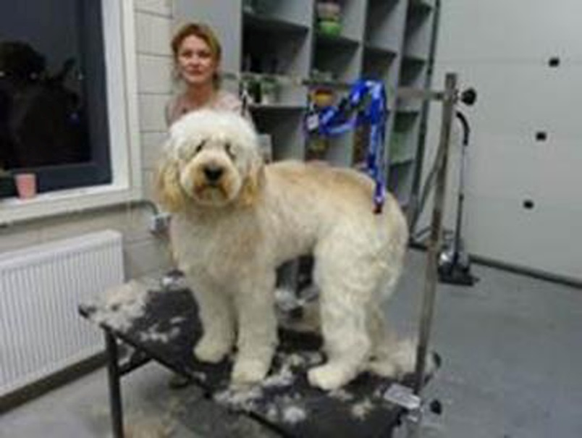
Hier merkt het baasje dat de vacht van de hond meer is dan hij/zij aan kan en brengt de hond voor het eerst naar de trimsalon. De meeste professionals trimmen meerdere honden per dag om rond te komen, dus wanneer een verklitte Doodle in de trimsalon aankomt is er geen tijd of geen bereidheid om de klitten en viltplekken volledig te verwijderen. Een hond als deze verknoeit het hele schema. Sommige trimmers vinden het oprecht sneu om urenlang een Doodle op tafel te hebben staan terwijl ze moeizaam proberen te ontwarren en ontklitten. En dat is lovenswaardig.
Baasjes schrikken als de trimmer hen vertelt dat de vacht van hun hond vol zit met klitten. Waar het op uitdraait is dat uren later de honden volledig kaalgeschoren uit de trimsalon komen wandelen, waardoor de baasjes ontgoocheld en gedesillusioneerd met een flinke rekening achterblijven. Dat is de dagelijkse realiteit voor veel Doodle-eigenaren.
Ik durf te wedden dat je hier niet over nagedacht hebt toen je gekrulde baby in je leven kwam. Maar hoe lastig dit ook voor jou klinkt, voor je Doodle is het ook geen pretje. Omdat de meeste Doodle-eigenaren niet weten hoe ze met de vacht van hun hond om moeten gaan, worden de meeste Doodles pas naar de trimsalon gebracht als ze vol zitten met klitten en viltplekken. En hoe zorgvuldig de trimmer daarna ook aan je hond werkt, het is voor beiden een lange, onaangename ervaring om van die rommel af te komen. Daarom heeft de trimmer, zoals ik in de vorige paragraaf al zei, in dit geval geen andere keuze dan je hond kaal te scheren. Dan, als het haar hergroeit, moet je je houden aan een regelmatig trimschema van minimaal 5-6 keer per jaar. Tegen de tijd dat je Doodle de respectabele leeftijd van 15 jaar heeft bereikt, heb je al een klein fortuin uitgegeven aan de verzorging.
Om jou en je Doodle te helpen dit lot te vermijden, moet je precies weten wat je moet doen en hoe je het moet doen. Gewetensvolle hondeneigenaren snakken naar correcte, consistente, no-nonsense, werkbare informatie om hun kostbare, liefdevolle Doodles de best mogelijke zorg te geven. Hoe meer eigenaren over het juiste gereedschap en inzicht beschikken, hoe meer hun Doodles een gelukkig, gezond en klitvrij leven kunnen leiden.
De boeken die al over deze nieuwe gezinshonden zijn geschreven, bevatten meestal alleen oppervlakkige passages over de verzorging. En mensen die op internet op zoek zijn naar trim informatie vinden tegenstrijdige instructies en video's die evenveel vragen oproepen als ze beweren te beantwoorden.
Ik heb dit boek geschreven om van elke Doodle-eigenaar een expert te maken. Dit boek zal elke Doodle ouder leren hoe ze hun vacht gezond, glanzend, knuffelig en vrij van klitten kunnen houden. Ik schrijf over verharen, de haargroeicyclus en leg uit wat klitten zijn: hoe ze ontstaan en hoe je ze kunt verwijderen, maar vooral hoe je ze kunt voorkomen. Ik ga in detail in op het trimmen en vormgeven van het haar van hun honden zelf, zodat ze altijd die "no-grooming," natuurlijke look hebben.
En zelfs als je een ander ras bezit met een vergelijkbare klitgevoelige vacht, kan je de technieken in dit boek gebruiken om je hond te helpen een comfortabeler leven te leiden.
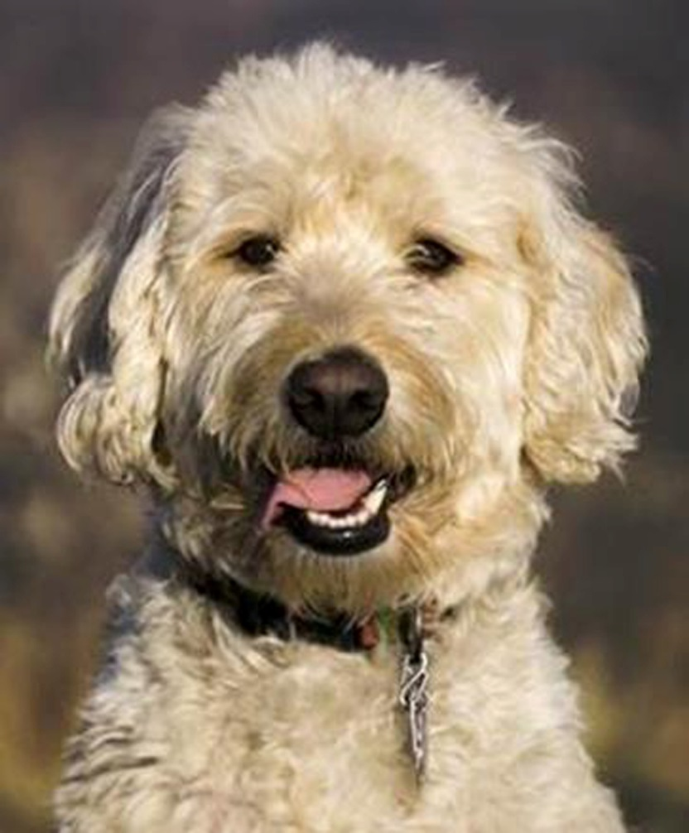

Aangezien Doodle comfort en Doodle eigenaarschap veel verder gaan dan het verzorgen, leer ik vanaf hoofdstuk 9 dingen die elke hondeneigenaar moet weten, welke hond ze ook hebben. Maar in het bijzonder alles wat ze nodig hebben om het welzijn van hun Doodles in eigen hand te nemen. Mijn doel is niets minder dan dat zowel baasjes als honden samen een prachtig, leuk en gezond leven leiden.Don’t be alarmed by
Wees niet verontrust door wat je tot nu toe hebt gelezen; het volgende deel van het boek zal je alle ins en outs van de basis- en geavanceerde verzorging leren. Dit houdt veel meer in dan je zou hebben gedacht, maar ik houd je de hand vast en neem je stap voor stap door dit alles heen. In een mum van tijd leer je hoe je het welzijn van je Doodle letterlijk in eigen hand kunt nemen.
Ben je er klaar voor? Dan beginnen we.
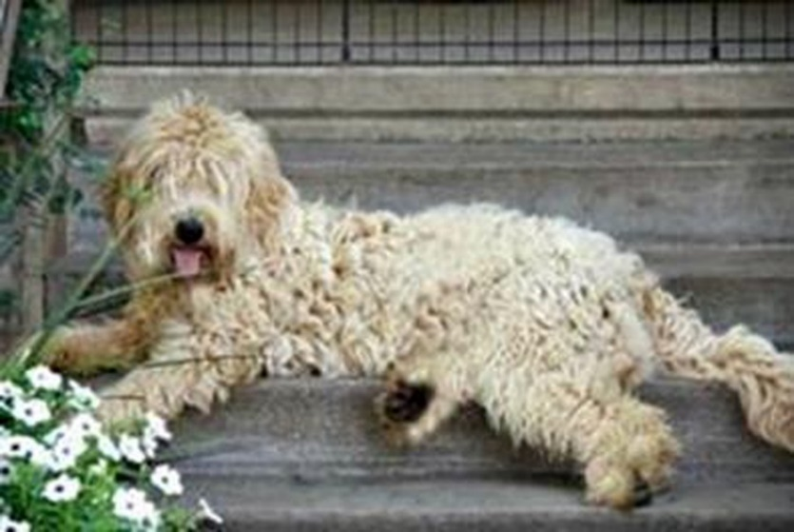

Veelgestelde vragen
Op mijn Facebook pagina krijg ik veel vragen en opmerkingen van Doodle baasjes. Hier zijn de meest gestelde vragen:
De nummers na de vragen zijn de hoofdstukken waarin je de antwoorden kunt vinden.
- Hoe vaak moet een Doodle geborsteld worden? - Hoofdstuk 6
- Wanneer weet je zeker dat een Doodle voldoende ontklit is om vilt te voorkomen? - Hoofdstuk 6
- Op welke leeftijd begin je met het plukken van de oren van de hond, hoe doe je dat zonder de hond pijn te doen en waarom wordt het afgeraden? - Hoofdstuk 7
- Hoe lang duurt het om een Doodle van begin tot eind te ontwarren, te ontklitten en te verzorgen? - Hoofdstuk 6
- Welke trimtechnieken worden gebruikt om alle verschillende soorten Doodle vachten te verzorgen? - Hoofdstuk 2
- Welk trimgereedschap is het meest effectief voor het ontklitten van matte vacht? - Hoofdstuk 7
- Hoe verzorg je een matte vacht? - Hoofdstuk 7
- Hoe moet een gezonde vacht eruitzien? - Hoofdstuk 10
- Hoe verwijder je het haar tussen de zolen van de pootjes? - Hoofdstuk 7
- Welke borstels zijn het meest effectief per vachttype? - Hoofdstuk 5
- Is het aan te raden om ’s zomers de vacht kort te knippen? - Hoofdstuk 10
- Hoe kun je de vacht laten glanzen en er gezond laten uitzien? - Hoofdstuk 11
- Hoe knip je zwarte nagels? – Hoofdstuk 7
- Hoe laat je een pup wennen aan trimmen en op welke leeftijd begin je met borstelen? - Hoofdstuk 4
- Wat is het beste hondenvoer voor mijn Doodle en waarom? - Hoofdstuk 15
- Hoe weet ik of mijn Doodle last heeft van allergieën? - Hoofdstuk 14
- Hoe kan ik voorkomen dat mijn Doodle ziekten en allergieën krijgt? - Hoofdstuk 16
- Hoe belangrijk is tandverzorging? - Hoofdstuk 16

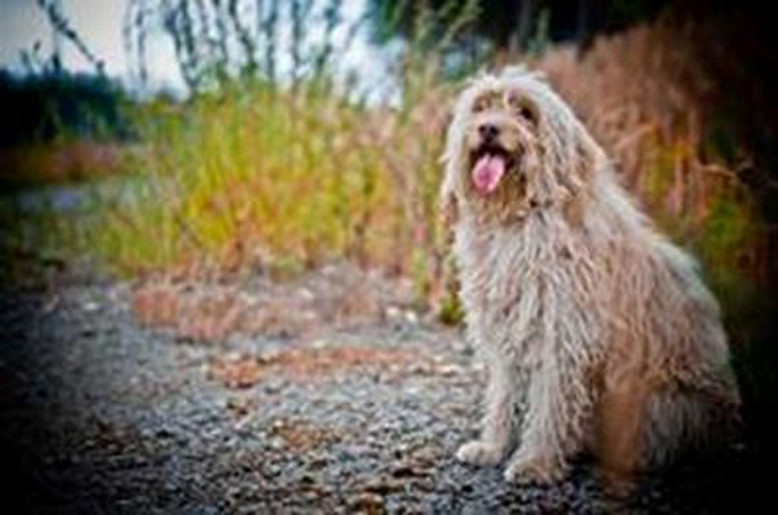

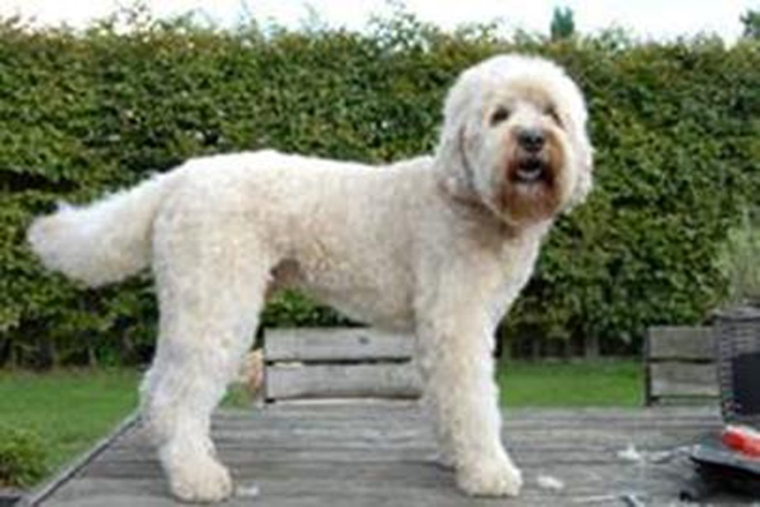

Onderdeel 1

HOOFDSTUK 1: DE BASIS

Net een beertje
Zoals kleren de man maken, maakt de vacht de hond. En bij Doodles zegt dat nogal wat, dat weet iedereen die ze wel eens nat heeft gezien. Wij mensen vallen als een blok voor de beertjes look.

Rasstandaarden
Elk raszuiver hondenras heeft een zogenaamde "rasstandaard" dat in detail voorschrijft hoe dat type hond eruit moet zien.
Je kunt de standaard look voor elk ras zien in de boeken die aan hen gewijd zijn, of bij de honden die deelnemen aan wedstrijden. Ook zijn er miljoenen foto's op internet te vinden.
Goed getrainde, professionele hondentrimmers kennen deze standaarden en weten hoe ze je honden zodanig moeten trimmen als echt 'rasexemplaar'. Voor de meeste zuivere rassen is dat niet zo ingewikkeld. Hun lichamen en vachten zijn zo gestandaardiseerd dat ze weinig artistieke vaardigheid vereisen. Het enige ras dat veel verschillende "standaard" looks heeft zijn poedels, dus trimprofessionals hebben het grootste deel van hun training besteed aan het leren stylen van poedels in de vier basisstijlen: de kennelstijl, de sportstijl, de lamsstijl en de teddybeerstijl. En dat alles met een schaar en een borstel.
Doodles zijn in wezen een gemengd ras, vaak een combinatie van verschillende raszuivere honden, wat het trimmen ervan tot een "natuurlijke look" uitdagend maakt.
Omdat Doodle haar nooit stopt met groeien, moeten ze minimaal elke acht weken geknipt.
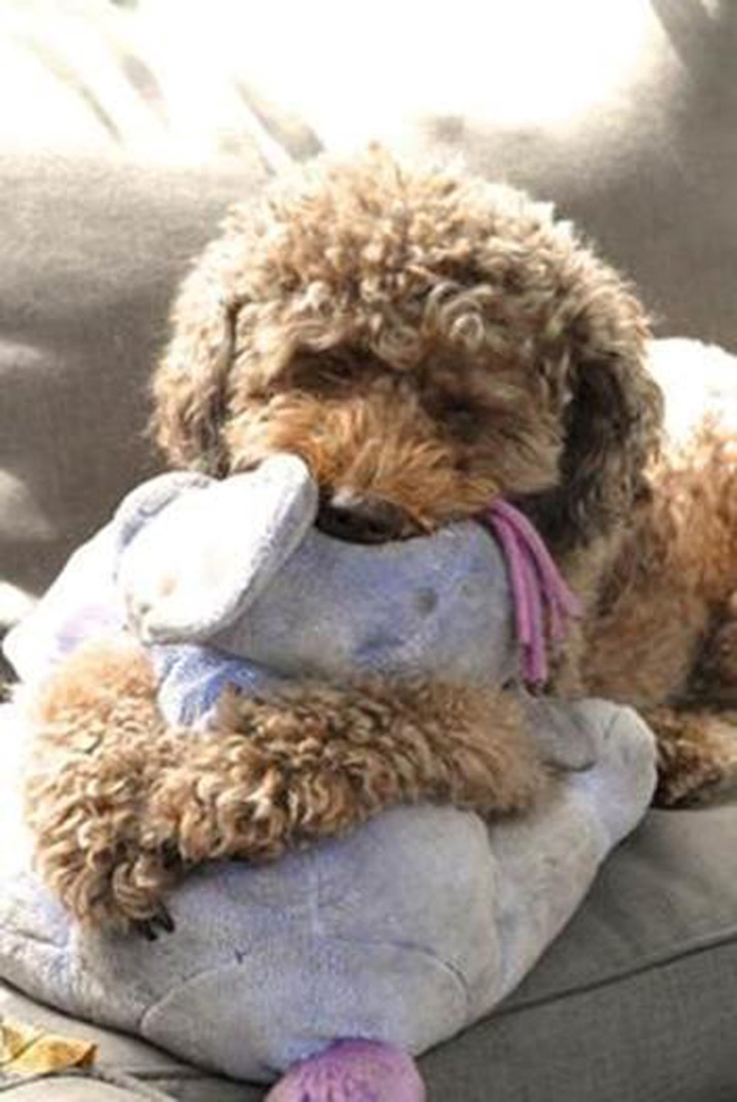

Het gevaar van Youtube
Veel informatie over Doodle vachtverzorging kan je online vinden. En omdat er zoveel mensen zijn die informatie bieden, zijn er vaak tegenstrijdige meningen. Hoe weet je wie je moet vertrouwen?
Doodle forums staan vol met vragen van gebruikers over vachtverzorging die vaak worden beantwoord door andere Doodle-baasjes die het antwoord ook niet weten, maar denken van wel. Of ze worden beantwoord door baasjes die zelf dezelfde vragen hadden en een antwoord vonden waar ze al blij mee waren, ook al is het antwoord niet optimaal.
Er zijn zelfs Facebook-groepen over vachtverzorging voor Doodles door Doodle-baasjes, en er zijn meerdere "Doodle trimmers" die al dan niet workshops verzorgen voor baasjes, zonder professioneel opgeleid te zijn. Ze hebben het nooit van een professional geleerd en hebben daarom niet de kennis en het inzicht in de vacht, wat zoveel verder gaat dan een oppervlakkig kapsel.
Op deze manier gebeurt het dat leken die vaak nog nooit een kappersschaar in handen hebben gehad, of kappers die denken dat honden op dezelfde manier geknipt worden als mensen (beide even gevaarlijk) knippen met hetzij professioneel trimmateriaal dat ongeschikt is voor ongeoefende handen, hetzij goedkoop, amateuristisch spul uit de dierenwinkel dat gemaakt is voor algemene hondenvachten en daarmee totaal ongeschikt is voor de onderhoudsgevoelige Doodle vachten. Dit alles met de meest onooglijke en rampzalige gevolgen van dien.
Ongewilde verwaarlozing
Internet-trimmers vertellen je niet welke borstel, schaar en ander trimmateriaal je moet gebruiken. Ze laten je niet zien hoe je je hond moet ontvilten en ontklitten. Zonder de juiste begeleiding kan je zelfs onbedoeld de trimsessie stressvol en zelfs traumatisch maken, waardoor je hond negatief gaat denken over trimmen in het algemeen.
Gebrek aan kennis
Ik geloof dat iedereen wil weten wat "juist" is om met honden te doen. Het is dus voornamelijk een gebrek aan kennis dat ertoe leidt dat veel Doodles niet de juiste zorg krijgen.
… bij fokkers
De meeste Doodle fokkers zijn begonnen met fokken uit liefhebberij voor het ras. Ze waren zo onder de indruk van hun eigen Doodle en zagen zoveel potentie in het ras en de verkoop ervan, dat velen hun baan opzegden om een eigen bedrijf te starten in de vorm van een kennel. Zo vormden Doodles al snel de nieuwe levensinvulling en hoofdinkomen van vele nieuwbakken baasjes overal ter wereld. Veel fokkers zijn geen hondentrimmers of vachtexperts, maar baasjes net als jij, die OF voor het eerst in hun leven een hond bezitten OF andere rassen gewend zijn OF zelfs ervaring hebben met het fokken van andere rashonden. Bij het fokken wordt er voornamelijk geselecteerd op vachtkleur en persoonlijkheid. De mate van vachtverzorging wordt bij veel fokkers niet of nauwelijks meegenomen in de overwegingen. De meeste fokkers gaan uit van hun eigen ervaringen met vachtverzorging en afhankelijk van de vachtsoort die ze fokken zijn deze ervaringen in meerdere of mindere mate leidend voor hun handelen. Daarbij komt dat ze vaak zo verliefd zijn op hun eigen Doodles dat ze graag een zonnig beeld schetsen van de benodigde vachtverzorging.
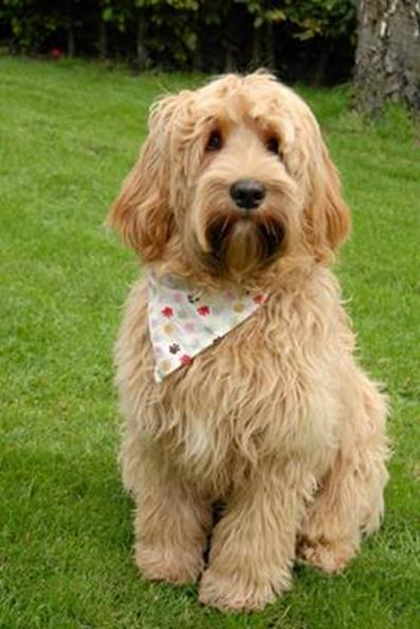
Veel fokkers geven daarom weinig tot geen informatie over Doodle vachtverzorging, waardoor veel pupkopers op eigen benen staan om die informatie op te zoeken. Als fokkers zouden melden hoeveel tijd, geld en energie er komt kijken bij de vachtverzorging van deze honden, die toch al het hoogste prijskaartje ter wereld dragen, is de kans aanwezig dat veel minder mensen zouden kiezen voor de niet verharende, anti-allergene Doodle. Vaak is het bedrag dat ze moeten betalen voor deze ideale huishond al zo hoog dat het een flinke aanslag op de portemonnee vormt en als de baasjes er naar verloop van tijd achter komen dat het onderhoud net zoveel geld kost, is dat vaak een bittere pil om te slikken.
Veel baasjes geven dan ook toe dat ze, hoe dol ze ook op hun Doodle zijn, als ze vooraf geweten hadden hoeveel onderhoud de vacht vergde, ze voor een ander ras gekozen zouden hebben.
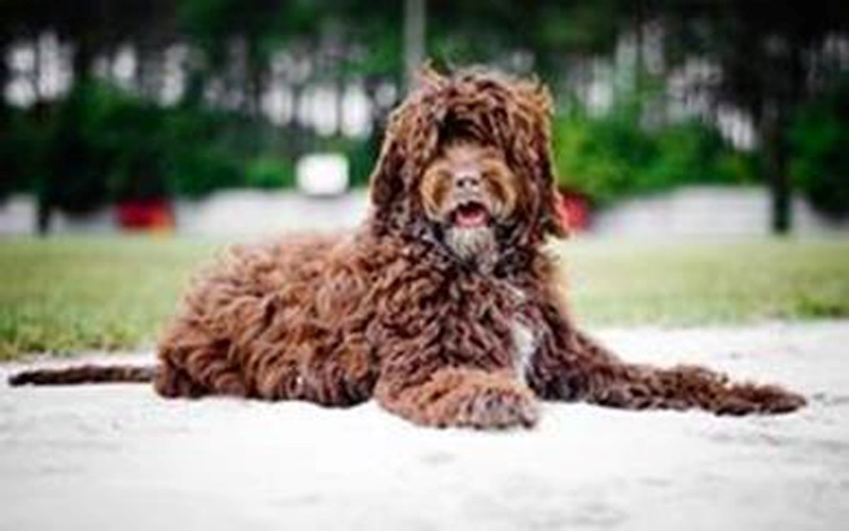
… bij baasjes
Veel nieuwbakken Doodlebaasjes hebben vanwege hun allergie of ademhalingsproblemen nooit eerder een hond gehad en daardoor nooit eerder met vachtverzorging te maken gehad. Of ze hebben wel een hond gehad, maar met een totaal andere vachtsoort en bijbehorende verzorging dan die van een Doodle. Hoewel sommige aanstaande Doodle ouders uitvoerig vooronderzoek doen naar wat het inhoudt om een Doodle in huis te halen, hebben de meeste daar geen flauw benul van en omdat de vacht van een pup er de eerste paar maanden volledig onderhoudsvrij uitziet en aanvoelt gaan de meeste baasjes pas op zoek naar de juiste informatie als het al te laat is, namelijk tijdens of na de vachtwisseling.
De informatie die wel door fokkers meegegeven wordt over vachtverzorging gaat vaak het ene oor in en het andere weer uit op het moment dat een tot over de oren verliefde pupkoper haar donsje komt ophalen. Nodeloos te zeggen dat de juiste informatie het beste verstrekt kan worden tijdens de wachtperiode, waarin pupkopers graag voorpret beleven aan het zich inleven en inlezen over hoe het zal zijn als de pup er eenmaal is.
Daarbij komt er bij de vachtverzorging zoveel praktijk kijken, dat een baasje die dit zelf wil oppakken gedegen onderwijs nodig heeft. Een paar richtlijnen op papier volstaan niet als het baasje niet precies weet hoe hij het moet uitvoeren en met welke hulpmiddelen.
Veel fokkers en baasjes in Nederland (en in het buitenland) nemen het heft in eigen handen en knippen hun Doodles zoals zij dat willen, en wanneer zij er zin in hebben of tijd voor hebben. Maar ze hebben niet de kennis of training, wat meestal leidt tot allerlei ongelukkige gevolgen.
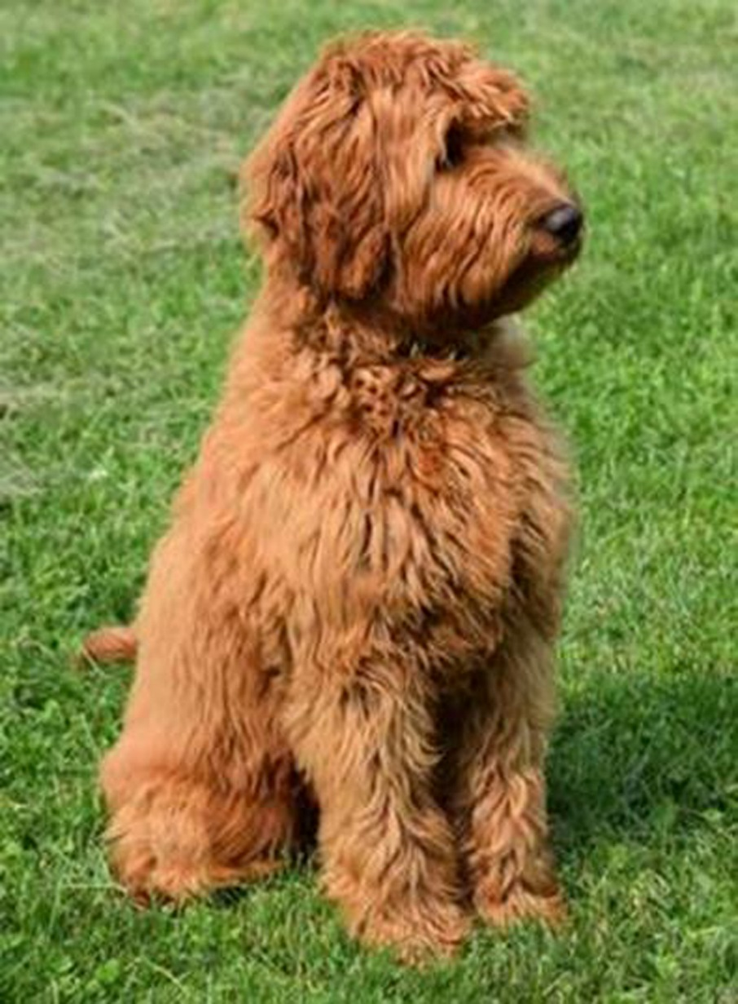
… bij hondentrimmers
Ook voor hondentrimmers zijn Labradoodles een nieuw fenomeen. De meeste gevestigde hondentrimmers hebben het knipvak geleerd op de enige knipvacht die destijds voorhanden was: de poedelvacht. Andere knipvachten waren er simpelweg niet en Doodles zijn te kort op de wereld om elke trimmer al van voldoende oefenmateriaal voorzien te hebben.
Poedels hebben echter een zeer specifiek trimschema, waarbij zelfs het meest nonchalante (jeugd)model nog heel stilistisch is.
Doodles hebben een hele andere trimmethode nodig om er natuurlijker en puppiger uit te blijven zien. Dit vergt andere trimmaterialen en andere trimvaardigheden waarover veel hondentrimmers wereldwijd (nog) niet beschikken.
Ook de Doodle vachten zijn volledig anders dan wat de meeste hondentrimmers gewend zijn op de trimtafel te krijgen. Zoals gezegd zijn de enige vergelijkbare vachtsoorten die van de Waterhonden, maar zelfs nu deze vier rassen iets bekender zijn in de trimwereld, komen vele ervan nog steeds niet in de trimsalon en weten maar weinig hondentrimmers hoe ze met deze vachten om moeten gaan.
Tenzij een hondentrimmer zo vaardig is en zoveel inzicht heeft in vachtstructuren en botstructuren en dat artistieke oog bezit dat hij van nature ziet en aanvoelt hoe elke Doodle getrimd moet worden om hem er op zijn best uit te kunnen laten zien, zal menige hondentrimmer een Doodle als poedel behandelen, gewoonweg omdat dat is wat hij kent.
De wereld van hondentrimmers was altijd heel voorspelbaar: van elk ras was algemeen bekend wat het aan vachtverzorging nodig had en hoe vaak per jaar de verplichte gang naar de trimsalon moest worden gemaakt om de vacht gezond, klitvrij en op een praktische, mooie lengte te houden. Je had plukhonden, die 2 a 3 keer per jaar kwamen, effileerhonden die elke 2 a 3 maanden kwamen, de uitwolhonden, die 1 a 2 x per jaar kwamen en de kniphonden die elke 8 weken tot 2 maanden getrimd werden.
Maar ineens is daar de Doodle, met de meest onderhoudsgevoelige vacht die trimmers ooit gezien hebben en als deze honden al in de trimsalon komen, is het vaak veel te laat en de vacht grotendeels of totaal vervilt, wat het uiterste aan vakmanschap en energie vraagt van de heren en dames hondentrimmers.
De eerste keer dat een Doodle-baasje en een Doodle-trimmer elkaar ontmoeten is er een enorme kloof. Baasjes en trimmers spreken niet "dezelfde taal" en al snel luisteren ze niet meer naar elkaar. Beide partijen hebben goede argumenten waar de ander naar moet luisteren.
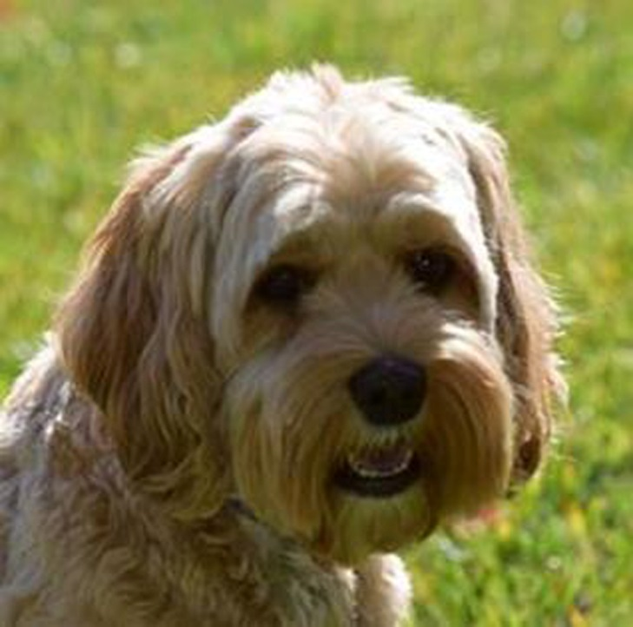
De trimmers begrijpen vaak niet waarom de Doodle-baasjes hun hond niet eerder laten langskomen, waarom ze ze zo slecht borstelen waardoor ze viltplekken krijgen, of waarom ze de hond niet lieten wennen aan een trimmer toen hij nog een pup was. De Doodle-baasjes begrijpen niet waarom de trimmers niet naar hen hebben geluisterd toen ze vroegen dat hun Doodle "zeker niet te kort" moet worden geknipt en de hond die ze na de sessie oppakken ineens kaalgeschoren is. Begrijp je nu wat de kloof is?

In mijn vroege ervaringen als trimster kon ik snel gefrustreerd raken over de Doodle-eigenaren en me erg ontevreden voelen over mijn werk. Maar toen begon ik te luisteren naar wat de baasjes me vertelden en leerde ervan. Ik ben begonnen met het geven van trimworkshops omdat ik me realiseerde dat de Doodle-baasjes die ik als klant had niet zozeer lui waren of hun honden opzettelijk in een verwilderde toestand bij me brachten. Ze wisten gewoon niet beter, en dus wilde ik alles doen wat ik kon om de baasjes te helpen hun Doodle het beste te bieden.
Zodra ik de omslag had gemaakt van klagen, zeuren en beschuldigen naar het bieden van constructieve oplossingen en denken vanuit de oplossing in plaats van vanuit het probleem, ontstond er ineens een markt en had ik ineens een bedrijf. Zo simpel was het dus, ik moest enkel uit mijn trots en gekwetste ego stappen en de (Doodle) wereld stond voor me open. En de enthousiaste reacties die ik kreeg gaven zoveel positieve energie en kracht, dat ik voor mijn gevoel de hele wereld aan kon.
Dit wens ik voor alle hondentrimmers over de hele wereld. Om die kloof te overbruggen ben ik mijn eigen Doodletrimmers gaan opleiden. Doodle baasjes die veelal al een workshop bij mij gevolgd hebben en daar zo enthousiast over waren dat ze het vak ook wilden leren. Die net als ik een passie hebben voor Doodles en die dezelfde mate van perfectionisme, vaardigheid, inzicht en kunde hanteren en liefde voor het vak uitstralen.
Zo ontstaat er langzamerhand een nieuwe markt, een markt van Doodle baasjes die zelf Doodletrimmer zijn en dus precies weten wat hun klanten voelen en vrezen. Die uit ervaring weten hoe een Doodle behandeld moet worden en hoe een baasje gerustgesteld kan worden en trim zindelijk kan worden gemaakt. Die een baasje geduldig kunnen informeren, niet vanuit frustratie, maar vanuit empathie.
Deze nieuwe lichting Doodletrimmers moeten een pittige opleiding doorstaan, waarin ze alle praktijkervaring op doen, op alle soorten Doodle vachten, zodat ik ze straks met een gerust hart de wereld in kan sturen om onder mijn vlag en toezicht de kloof tussen Doodle baasjes en hondentrimmers voorgoed te dichten.
Naar mijn bescheiden mening hoeven baasjes niet afhankelijk te worden van een trimmer. Iemand die het talent heeft, moet het zelf leren doen. Zelf je Doodle leren trimmen is een geweldige ervaring.
Ik vertel je graag waarom.
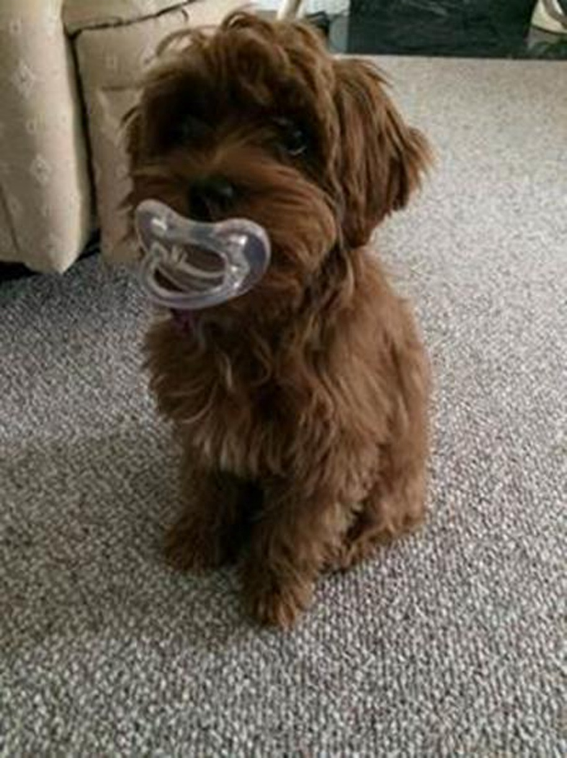

Zelf trimmen. Wat levert dat me op?
Ik zou geen boek over Doodle trimmen geschreven hebben als ik alleen maar stil wou staan bij de negatieve kanten van het hebben van een Doodle. Er zijn geen negatieve kanten, er zijn alleen unieke uitdagingen. Als life coach geloof ik dat je altijd moet denken in mogelijkheden in plaats van beperkingen.
Zodra je een Doodle in huis neemt heb je een kind om voor te zorgen, een maatje om lief en leed mee te delen en een partner om samen dingen mee te ondernemen en de vele facetten van het leven te ontdekken.
Men heeft lang gedacht dat honden de eerste dieren waren die gedomesticeerd werden. Maar met nieuw DNA-bewijsmateriaal, stellen de wetenschappers nu dat honden zich ergens rond 33.000 jaar geleden zelf hebben gedomesticeerd om hun diensten aan te bieden aan de mens als beschermers, jagers, herders en metgezellen.
Het zelf oppakken van de vachtverzorging biedt zoveel voordelen waar je waarschijnlijk nog nooit bij hebt stil gestaan en die zoveel verder gaan dan alleen de praktische kant.
Geld besparen aan trimkosten
Om de vacht van een kniphond gezond en klitvrij te kunnen houden is een trimbeurt elke acht tot tien weken een must. Bij Doodles met een hele dikke of curly vacht wordt zelfs aangeraden om de vacht elke zes tot acht weken te laten trimmen. Een gemiddelde hondentrimmer in Nederland vraagt € 25,00 tot € 45,00 per uur en is dan ca 3 uur bezig, mits je je Doodle klitvrrij aanlevert. Een trimbeurt kost dan al snel € 75,00 tot € 150,00 per keer. Zou je dat elke zes weken kwijt zijn, dan kost je dat al een klein fortuin per jaar, laat staan in een heel Doodle leven. Nu is het hondentrimvak een dubieus vak, waarin veel wordt zwart gewerkt en veel wordt geïmproviseerd door mensen die er geen opleiding voor hebben gevolgd. Dit maakt dat prijzen nogal kunnen verschillen, maar zelfs al zou je aan de lage kant van de uurtarieven zitten, dan kost je Doodle je toch een flinke duit.
En hoe zit het met de tijd die je vrij moet nemen om je Doodle te brengen en te halen? En de reiskosten die je moet maken om bij de salon te komen?
Het vachtonderhoud van een Doodle heeft zoals gezegd een flink kostenplaatje. Omdat het de meest onderhoudsgevoelige vacht ter wereld is, heb je behoorlijk wat middelen nodig om deze klitvrij en gezond te houden. Echter, als je meteen het juiste gereedschap koopt, gaan ze een leven lang mee. Hoofdstuk 5 vertelt je daar alles over.
Zou je enkel de basis vachtverzorging zelf oppakken, dan hoef je enkel het grote werk door een trimster te laten doen en bespaar je dus veel geld.
Dat alleen is het overwegen toch al waard?
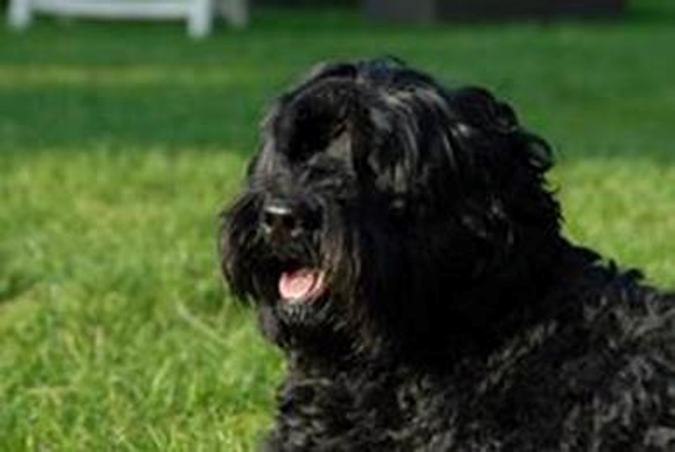

Zelf bepalen hoe je Doodle eruit ziet
Dat je veel geld kwijt bent per trimbeurt is één ding, als je er maar zeker van zou zijn dat je Doodle er weer geweldig en op zijn best uit zou komen te zien. Het gebeurt echter maar al te vaak dat een baasje schrikt van het trimresultaat. Veel hondentrimmers hebben nog maar weinig ervaring opgedaan met Doodles en soortgelijke vachten en doen vaak maar wat.
Zou je de vachtverzorging zelf oppakken, dan kun je helemaal zelf bepalen hoe je Doodle er voortaan uit ziet.

Zeker zijn dat je Doodle de beste zorg krijgt
Het vinden van de "juiste" trimmer kan een hit-or-miss voorstel zijn. Baasjes kiezen meestal voor een trimsalon in de buurt. Of ze kiezen uit opties die ze op het internet of via aanbevelingen vinden. Maar wat goed is voor de ene hond is niet noodzakelijkerwijs even goed voor een andere hond.
Doodles zijn erg gevoelig en kunnen daardoor heftiger op prikkels reageren dan andere honden. Aangezien trimmers vaak op meerdere honden per dag werken om rond te kunnen komen, kan het volgende voorkomen:
- Je hond kan een tijdje in een kooi zitten terwijl hij/zij op zijn/haar beurt wacht. Honden die niet gewend zijn om opgesloten te worden, kunnen snel angstig worden.
- Er kunnen veel honden tegelijk in de salon aanwezig zijn. Dit is misschien niet voor alle honden een prettige omgeving.
- De trimmer kan snel te werk gaan en dus minder voorzichtig zijn om je hond comfortabel en rustig te houden.
- De trimmer kan te ruw zijn in het plukken van de oren, wat pijn kan veroorzaken.

en vele andere onaangename scenario's waarvan zou je geen idee hebben - je zou alleen de stress van je hond voelen als je hem ophaalt uit de salon, of de weerstand van je hond wanneer je de volgende keer de salon weer wilt binnenstappen.
Als je je eigen vachtverzorging doet, is er geen onzekerheid meer. Je geeft je kostbare Doodle de beste zorg die het verdient.
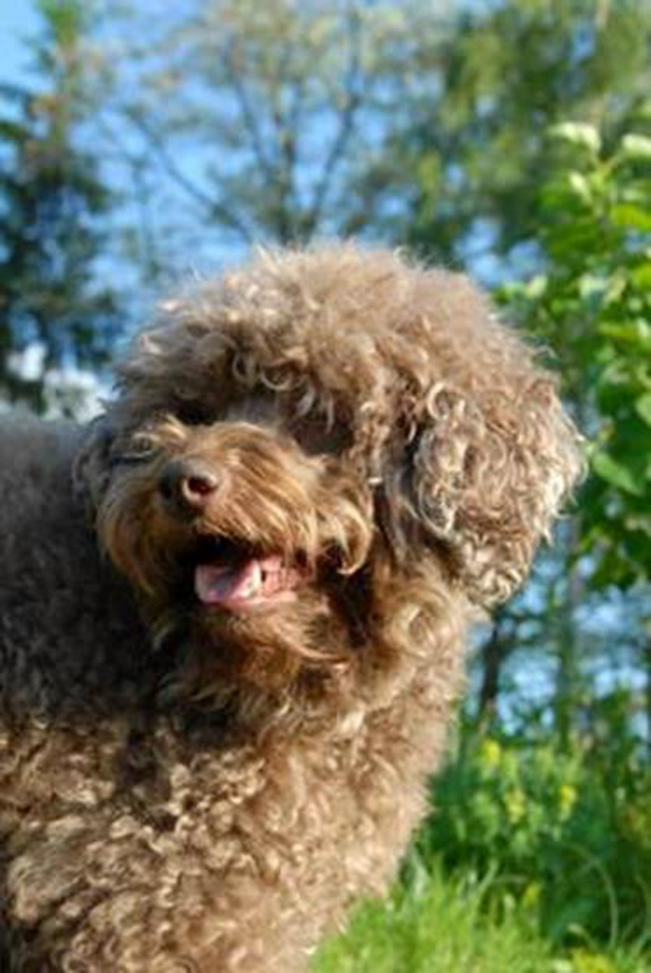

Zelf verantwoordelijkheid nemen voor het welzijn van je Doodle
Zoals je je kind wilt behoeden voor alle erge en enge dingen en ziektes, zo wil je ook je Doodle gezond en springlevend houden. Weet je zelf echter niet hoe je symptomen kunt herkennen, dan ben je afhankelijk van de trimster of dierenarts voor het monitoren van de gezondheid van je Doodle. Hoe minder vaak je Doodle in de trimsalon komt, des te minder zicht je hebt op hoe het met de gezondheid van je Doodle gesteld is. Zou je echter geleerd hebben waar je op moet letten dan kun je zelf de verantwoordelijkheid voor het welzijn van je doodle in eigen hand nemen en tijdig de juiste maatregelen treffen. Geeft dit niet een veel fijner en zekerder gevoel?
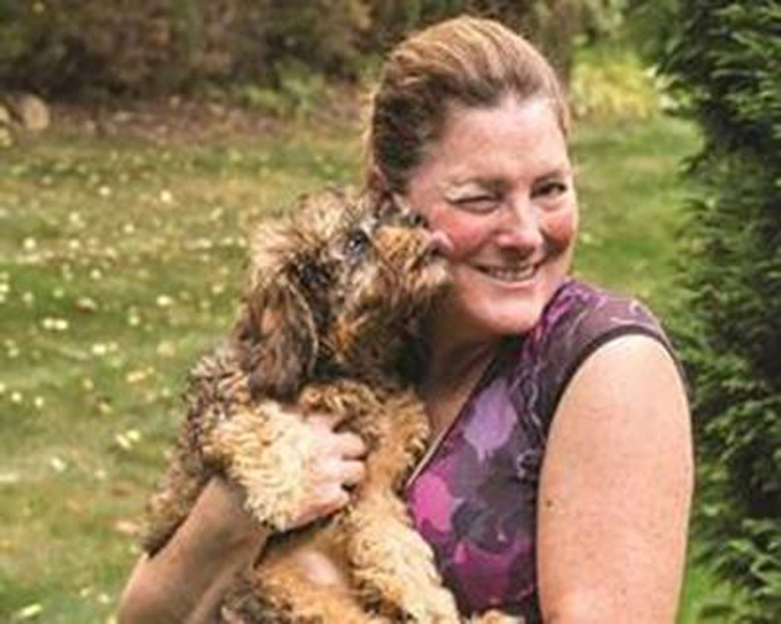
Door je Doodle te betasten, te borstelen en te blazen met een föhn kom je tot aan de huid en ontdek je makkelijk hotspots, vlooienbeten, teken of snijwonden. Je zal merken waar de huid dikker is geworden of waar je Doodle zichzelf heeft gelikt of gekrast door jeuk. Ook zal je het merken wanneer de vacht dof is of roos bevat, of dat de ogen vuil en geïrriteerd zijn.
Als je weet hoe je deze symptomen kunt herkennen en interpreteren, kan je snel reageren en passende maatregelen nemen om te voorkomen dat deze symptomen verergeren en zo misschien zelfs het leven van je hond redden.
Zou dat je nu niet een veel veiliger en fijner gevoel geven?

Je eigen tijd inplannen
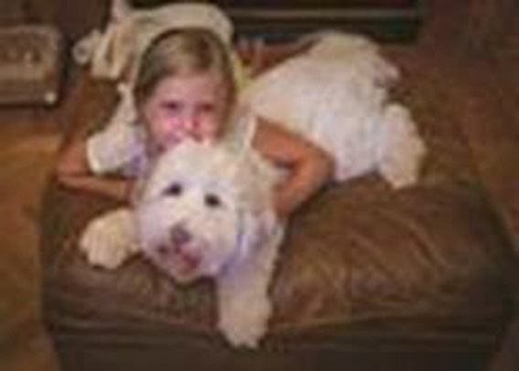
Elke rit naar de trimsalon kost je tijd. Tijd om in te plannen en tijd om uit te voeren, want je Doodle moet eerst gebracht en daarna weer opgehaald worden En niet elke trimsalon zit bij je om de hoek. Hoe heerlijk zou het dan zijn om zelf te bepalen wanneer je je Doodle gaat doen, hoe lang je daarmee bezig wilt zijn, in welke omstandigheden je dat wilt doen en op welke manier? Zelf de vachtverzorging van je Doodle oppakken geeft je niet alleen vrijheid, het geeft je ook het gevoel dat je een goede baas bent en zaken in je eigen hand neemt.
En waarom zou je je Doodle in één keer helemaal doen? Wie houd je tegen om in etappes te werken, naar gelang jouw agenda toelaat? Je bent immers je eigen Baas.
Quality time met je Doodle doorbrengen
Tijd doorbrengen met je Doodle is je favoriete bezigheid. Spelen, wandelen, eten geven, knuffelen dragen allemaal bij aan het ontwikkelen van een vertrouwensband. Maar vaak moet je je gezelschap delen met anderen: je partner, kinderen, vrienden, familieleden. Ieder Doodle baasje weet hoe ze de neiging hebben aandacht naar zich toe te trekken, zelfs van mensen van wie je het nooit had verwacht!
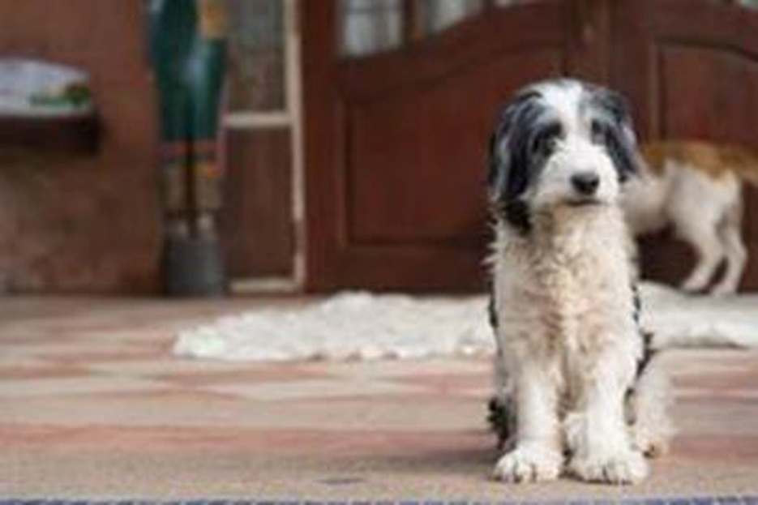
Door de vachtverzorging in eigen handen te nemen heb je niet alleen de mogelijkheid om nog meer tijd met je Doodle door te brengen, maar echte één op één quality time, waarbij je leert je Doodle aan te voelen, te anticiperen op bepaalde neigingen en behoeften en nog meer inzicht krijgt in zijn persoonlijkheid en eigenaardigheden. Een paar uur borstelen, knippen, kammen en werken met de opzetkam helpt je niet alleen aan te voelen wat je Doodle nodig heeft, het geeft zoveel rust en ontspanning dat de tijd voorbij vliegt en je heerlijk je hoofd hebt kunnen leegmaken.
Bovendien geeft het een trots en zelfvoldaan gevoel als je ziet hoe je zelf de vacht kunt bijhouden met een blije, gezonde, klitvrije hond als resultaat.
Als je Doodle dit alles toestaat - en misschien zelfs leuk vindt - staat niks jullie teamwerk nog in de weg.
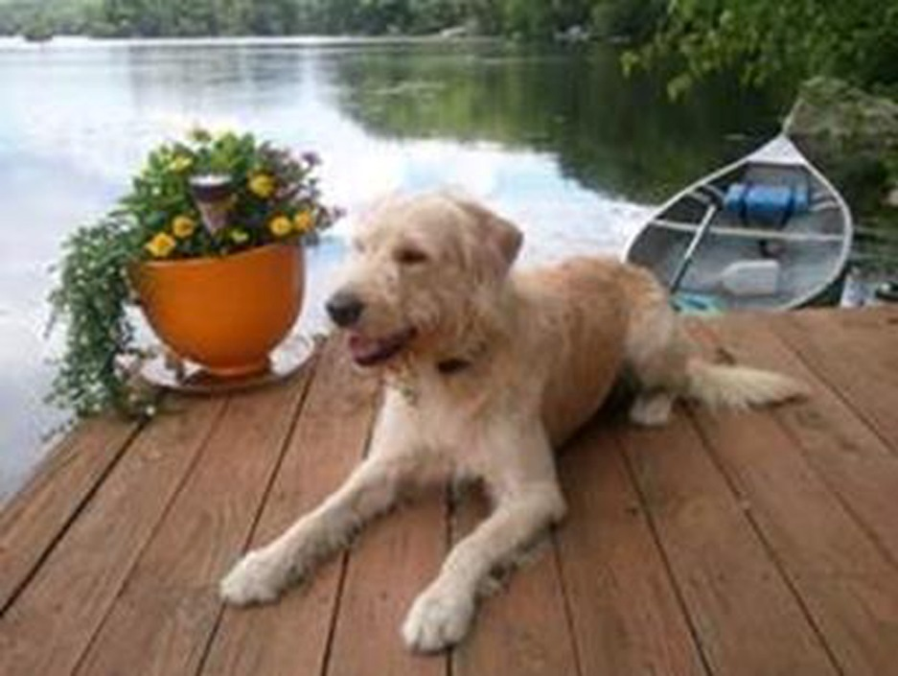

HOOFDSTUK 2: VAN GLADJAKKER TOT KRULLENKOP

Hondenvachten en hun verzorging

Weet waar je aan begint
Zoveel mensen, zoveel smaken. Zoveel smaken, zoveel honden. En smaken verschillen niet alleen, maar veranderen ook regelmatig. Getuige het straatbeeld van nu, vergeleken met dat van 10 jaar geleden. Zo baas, zo hond en voor elke persoonlijkheid en elke hobby is tegenwoordig een passend hondenras te vinden met overeenkomstige vacht eigenschappen. Van angst aanjager tot arm accessoire. Van gladjakker tot krullenkop.
Vanuit de hondentrimtechniek bekeken zijn er vier soorten vachten: knipvachten, effileervachten, uitwol vachten en plukvachten. Daarnaast bestaan er nog vachten die alleen met regelmatig borstelen goed thuis bijgehouden kunnen worden (laten we deze voor het gemak maar “borstelvachten” noemen) en viltvachten; bij een paar rassen wordt de vacht in dreadlocks, of zogenaamde “koorden” gedraaid: deze rassen kom je in de trimsalon niet tegen. Dit zijn geen officiële termen, maar een eenvoudige opsomming om de verschillende vachten te kunnen herkennen.
Alle vachtsoorten hebben één ding gemeen: ze verharen. De ene vacht wat vaker dan de andere en de andere vacht wat opvallender dan de ene. Maar alle vachten verharen, in die zin dat elke haar aan het einde van de haargroei cyclus zal uitvallen om plaats te maken voor een nieuwe haar, oftewel dood haar wordt vervangen door nieuw haar. Zou dit niet zo zijn, zou haar dus maar blijven doorgroeien, dan zouden de honden struikelen over hun eigen vacht of volledig kaal zijn. Maar net als dat wij mensen verharen, verharen honden ook.
Doordat de haargroei cyclus echter per vacht verschilt, verschilt ook de onderhoudsgevoeligheid per ras. Omdat een goede vachtverzorging deel uitmaakt van de totale zorg en opvoeding van een hond is het belangrijk om voor het aanschaffen van een hond inzicht te hebben in de mate van vachtverzorging die elke vachtsoort vraagt. Zo kom je als baasje goed beslagen ten ijs, nooit van een koude kermis thuis en kun je je pup tijdig laten wennen aan een leven vol vachtonderhoud.
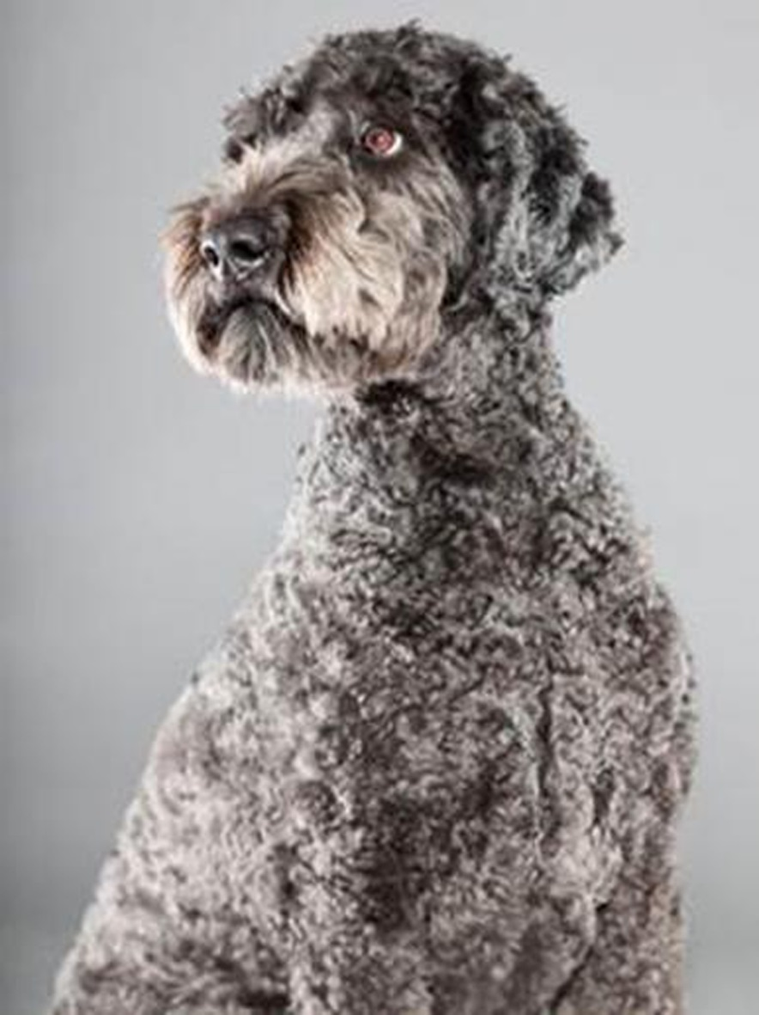

Diverse vachtsoorten en hun onderhoud
Uitwol vachten
Rassen met een uitwolvacht zijn over het algemeen kort of half lang harige honden die weinig vachtverzorging nodig hebben, maar wel regelmatig goed geborsteld moeten worden om de dode haren te verwijderen. Deze honden zijn meestal twee keer per jaar “in de rui”, waarbij de baasjes in en om het huis grote dotten zachte ondervacht vinden. Deze losse “onderwol” dient uit de vacht verwijdert te worden om jeuk en irritatie te voorkomen. Hiervoor zijn de zogenaamde Coat Kings en Herdersharkjes op de markt gebracht. Rassen waarbij dit veel voorkomt zijn de Golden Retriever en Labrador Retriever, maar dus ook Herders. Deze rassen kunnen met goed regelmatig borstelen prima zonder de tussenkomst van een hondentrimmer, maar vaak verlangen de baasjes een extra grondige “uitwol” beurt, zodat de hond er weer even tegen kan. (foto van Golden, Labrador en herder)

Plukvachten
Plukvachten zijn over het algemeen stugge vachten die drie keer per jaar “plukrijp” zijn. De meeste terriër soorten (en hun baasjes) en ruwharige Teckels staan dan massaal in de rij voor de deur van de trimsalon. Deze vachten verharen namelijk heel opvallend; het hele huis ligt vol met stugge, stevige haartjes die vaak een mooi Hans en Grietje spoor achter laten, op alle plekken in huis die de hond heeft bezocht en die vooral op de bank heel onaangenaam aanvoelen als ze dwars door je kleding in je huid prikken.
De losse haren worden in de trimsalon met behulp van een zogenaamd trimmesje of met de hand geplukt, om plaats te maken voor de nieuwe zachte ondervacht. Gebeurt dit niet, dan zal de hond de losse, jeukende haren van zich willen afschuren. Ook Spaniëls, zoals de Engelse Cocker Spaniel worden geplukt, indien de vacht hiervoor geschikt is (foto van Jack Russell, Cairn terrier en ruwharige Teckel)
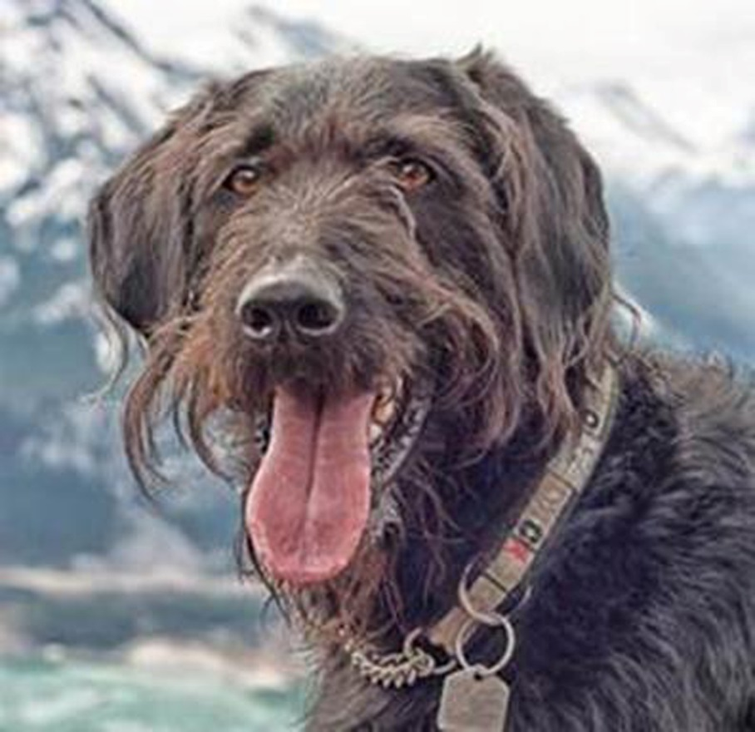

Effileervachten
De effileervachten zijn de zogenaamde inkortvachten: dit omdat door het groeien van het haar de vacht zodanig lang wordt dat het of niet meer goed te onderhouden is voor de baasjes of er zo springerig en uit model uitziet, dat de hond een zwervers look krijgt die het baasje minder kan waarderen.
Het knippen met een schaar zou bij vachten met deze vachtstructuur een te opvallend knip effect te zien geven. Shih Tzu’s en Malthesers hebben bijvoorbeeld zo’n vacht, maar ook bij veel Spaniël soorten wordt deze techniek, naast de pluktechniek gebruikt om onstuimige krullen (en de bevedering) terug in het gareel te krijgen. Ook deze vachtsoort verhaart, maar is zachter van structuur dan de terriër vacht, waardoor de losse haren minder problematisch zijn voor de desbetreffende hondeneigenaar. Elke drie maanden een tripje naar de trimsalon is (enkele uitzonderingen daargelaten) over het algemeen voldoende. (foto van Shih Tzu, Maltheser)

Knipvachten
Verreweg de meest onderhoudsgevoelige vachten zijn de zogenaamde knipvachten. Deze vachten, met hun altijd zachte haarstructuur (krullen of fleece vacht) verharen net als bij de mens continu, maar geheel onopvallend, omdat de dode, losse haren zich als het ware door de zachte dekvacht heen weven. Hierdoor vallen ze niet op de grond, waardoor de verhaaroverlast voor de baasjes in kwestie weinig tot nihil is.
Dit is meteen de reden waarom deze vachten het meeste vachtonderhoud vergen. Honden met een knipvacht kunnen het beste (afhankelijk van hoe dik de vacht is en hoe snel het haar groeit) elke twee maanden bij de hondentrimster een stuk worden ingekort. Op deze manier blijft de vacht gezond en gemakkelijk klitvrij (en daarmee op een leuke, aaibare lengte) te houden voor de baasjes in kwestie.
Rassen met een specifieke knipvacht, naast Labradoodles zijn de Poedel, Bedlington terrier, Kerry Blue Terrier, Soft Coated Wheaten Terrier, Bichon Frisé en alle Waterhonden (Barbet, Perro d’Agua en Lagotto Romanolo).
Zoals de naam al aangeeft heb je voor een knipvacht enkel een kappersschaar nodig, maar dit is in de meeste gevallen de moeilijkste techniek om aan te leren. Wees niet bang, dit komt allemaal in het volgende hoofdstuk aan bod.

De Labradoodle als ideale kruising
Zoals iedere Doodle fanaat weet, is de Doodle ooit gefokt om de ideale hulp- en huishond te kunnen vormen. Niet alleen qua karakter (zachtaardig, dienstbaar en intelligent), maar vooral ook qua hypo-allergene vacht.
Hier is veel meer werk en onderzoek bij komen kijken dan ik nu doe voorkomen, maar omdat daar al genoeg boeken over geschreven zijn, beperk ik me tot de simpele feiten en logica. Om een zoveel mogelijk hypo-allergene vacht te kunnen ontwikkelen zijn zes verschillende rassen ingezet, die alle zes een verschillende vachtstructuur, haarkleur en taak, dus karakter hebben. Nummer zeven, de Soft Coated Wheaten Terrier is slechts enkele keren ingezet, vanwege de vachtkleur en vachteigenschappen. Verharing Niet alleen verschillen de kleuren en vachtstructuren van de voorouders van de Australian Labradoodle, ook de verharingscyclus verschilt per ras.

Zeven voorouders
Ik bespreek ze alle zeven, om een duidelijk beeld te kunnen schetsen van zowel de vachtstructuur, mate van vachtverzorging als karakter eigenschappen, omdat een Australian Labradoodle en Cobberdog al deze genen in zich dragen. Vanzelfsprekend draagt een gewone Labradoodle enkel de genen van de Poedel en Labrador Retriever in zich, die echter volledig elkaar’s tegengestelde zijn in meerdere opzichten. Dit geldt tevens voor de Golden Retriever en Poedel, van waaruit de Golden Doodle is ontwikkeld.

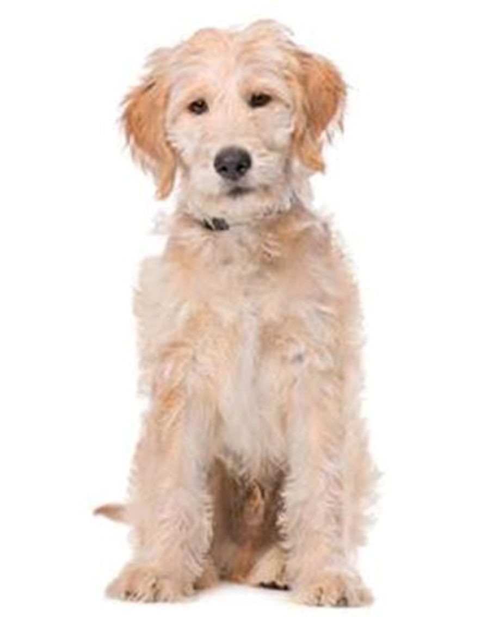

Labrador Retriever / Golden Retriever
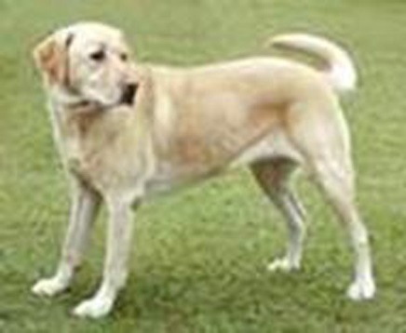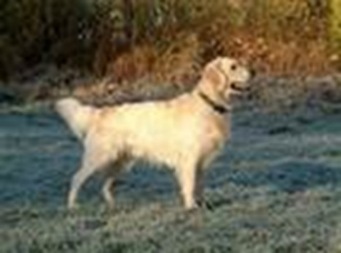
Janneke Vreugdenhil http://www.hondenpage.nl/
Djmirko (talk) YellowLabradorLooking.jpg
Taak: Een Labrador Retriever is gefokt om aangeschoten gevogelte op te halen en in ongeschonden toestand naar de jager te brengen.
Karakter: De Retriever is een goedmoedige, mensvriendelijke hond die graag werkt. Hij vertoont lange tijd jeugdig gedrag (speels, onstuimig). Het is geen goede waakhond vanwege die vriendelijke aard en heeft de neiging om overgewicht te krijgen.
Vachtstructuur: Om deze taak het beste uit te kunnen voeren is de vacht kortharig en glanzend, met een waterafstotende stugge vacht en een wollige, zachte, weersbestendige ondervacht. The Golden Retriever has some longer hair but because of the characteristics of the coat is still considered shorthaired.
Vachtkleuren: De vacht komt in de kleuren zwart, leverkleur en geel
Haargroei cyclus: Een Labrador Retriever verhaart van oorsprong twee keer per jaar, maar tegenwoordig vrijwel continu
Vachtonderhoud: Wordt van oorsprong twee keer per jaar uitgewold om de losse onderwol te verwijderen en verharen tegen te gaan.

Poedel
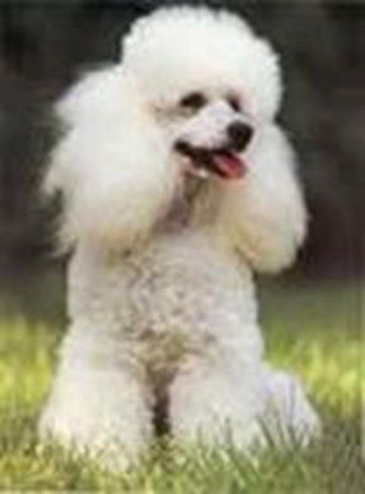
B. Schoener (Flying Spark at de.wikipedia)
Taak: Ook de Poedel is in eerste instantie gefokt om aangeschoten gevogelte op te halen en in ongeschonden toestand naar de jager te brengen. Pas op latere termijn is de Poedel gedegradeerd tot huishond en mode accessoire.
Karakter: Poedels zijn intelligent, vrolijk, waakzaam en mensgericht.
Vachtstructuur: Langharige krullende wolvacht, waarvan de ondervacht dezelfde structuur en lengte heeft.
Vachtkleuren: Poedels komen bijna in elke kleur voor, waarvan de Abrikoos kleur de meest typerende is. Verder in wit, zwart, grijs en tweekleurig wit/zwart gevlekt, Harlekijn genaamd.
Haargroei cyclus: Een Poedel heeft een continu verharende (Mozaïek verharing) vacht, waarvan de losse haren zich door de bovenvacht heen weven in plaats van op de grond te vallen.
Vachtonderhoud: Wordt wekelijks optimaal geborsteld PLUS elke twee maanden geknipt om ervoor te zorgen dat de vacht niet te lang wordt, handelbaar, klitvrij, glanzend en gezond blijft.

Amerikaanse Cocker Spaniel
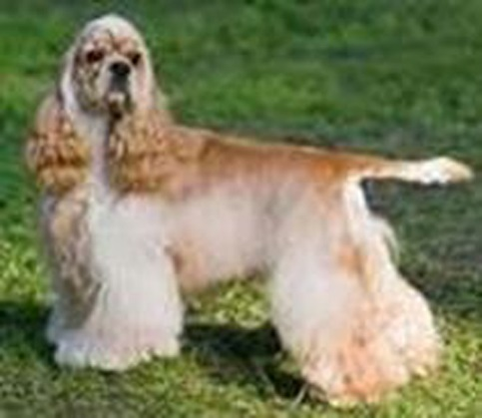
Томасина - Own work
Taak: De Cocker Spaniël werd ook gefokt voor de jacht, maar dan om het gevogelte op te stoten, zodat het uit het water of het struikgewas tevoorschijn kwam
Karakter: Vrolijk, vriendelijk en zacht .... en een beetje koppig.
Vachtstructuur: Gecombineerde (zowel kort als lang haar) zachte, glanzende vacht met dichte, waterafstotende ondervacht.
Vachtkleuren: Komt voor in diverse kleuren, ook meerkleurig, zij het minder gevarieerd dan de Engelse Cocker Spaniel.
Haargroei cyclus: Verhaart 3 x per jaar
Vachtonderhoud: Wordt wekelijks geborsteld PLUS drie keer per jaar geplukt en geeffileerd om de losse vacht te verwijderen, onderwol uit te dunnen, het lichaam in model te houden en de vacht handelbaar, klitvrij, glanzend en gezond te houden.

Engelse Cocker Spaniel
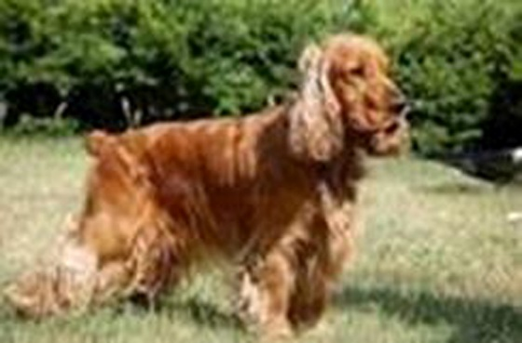
Томасина - Own work
Taak: Gelijk aan die van de Amerikaanse Cocker Spaniël
Vachtstructuur: Gladde, zijdeachtige gecombineerde vacht met ondervacht idem als de Amerikaanse Cocker Spaniel. Lijken op elkaar, maar verschillen qua bouw en haardracht
Vachtkleuren: Lijken op elkaar, maar verschillen qua bouw en haardracht
Haargroei cyclus: Verhaart 3 x per jaar
Vachtonderhoud: Hetzelfde als de Amerikaanse Cocker Spaniel.

Ierse Waterspaniel
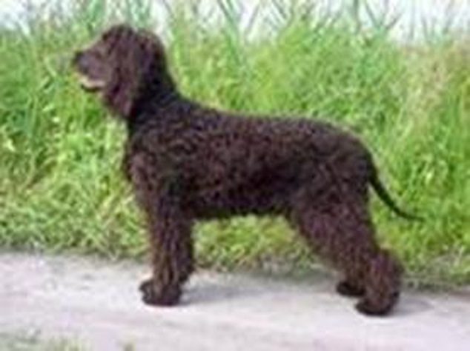
Pleple2000 - Own work
Taak: Watervogels vangen.
Karakter: Ierse Water Spaniels zijn intelligent en levendig, met een zeer sterke wil. Hun halsstarrigheid maakt hen niet tot ieders vriend en daarom hebben ze een duidelijke, consequente opvoeding nodig.
Vachtstructuur: Langharige, vettige, stugge, waterafstotende krulvacht met idem ondervacht.
Vachtkleuren: Komt enkel voor in leverkleur
Haargroei cyclus: Heeft een continu verharende vacht, waarvan de losse haren zich door de bovenvacht heen weven i.p.v. op de grond te vallen.
Vachtonderhoud: Wordt wekelijks geborsteld PLUS regelmatig geknipt om ervoor te zorgen dat de vacht niet te lang wordt, handelbaar, klitvrij, glanzend en gezond blijft. Dit ras zwemt veel en houdt zichzelf op deze wijze schoon, terwijl de natuurlijke vetlaag van de vacht behouden blijft.
Curly Coated Retriever
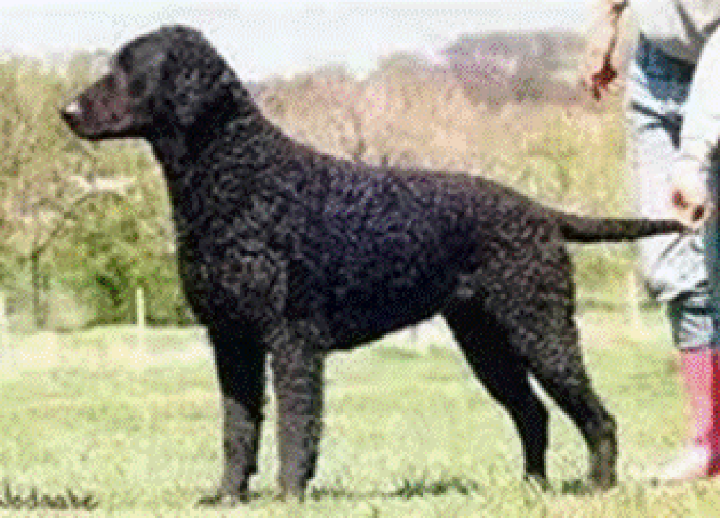
http://de.wikipedia.org/wiki/Liste_Bildtafel_Hunderassen Photo: Zwoenitzer {{GFDL}}
Taak: De Curly Coated Retriever is een jachthond, gespecialiseerd in het zoeken en halen van watervogels.
Karakter: Curly Coated Retrievers zijn intelligent, koppig en laat volwassen. Heeft veel beweging en uitdagingen nodig. Niet ieders vriend.
Vachtstructuur: Korte, stevige kroeskrullige waterafstotende vacht met idem ondervacht
Vachtkleuren: Komt voor in de kleuren zwart en leverkleur.
Haargroei cyclus: Verhaart tweemaal per jaar.
Vachtonderhoud: Wordt weinig aan gedaan om de vacht zo origineel mogelijk te houden en de natuurlijke vetlaag (die als bescherming werkt tegen weersomstandigheden) te behouden.

Irish Soft-coated Wheaten Terrier
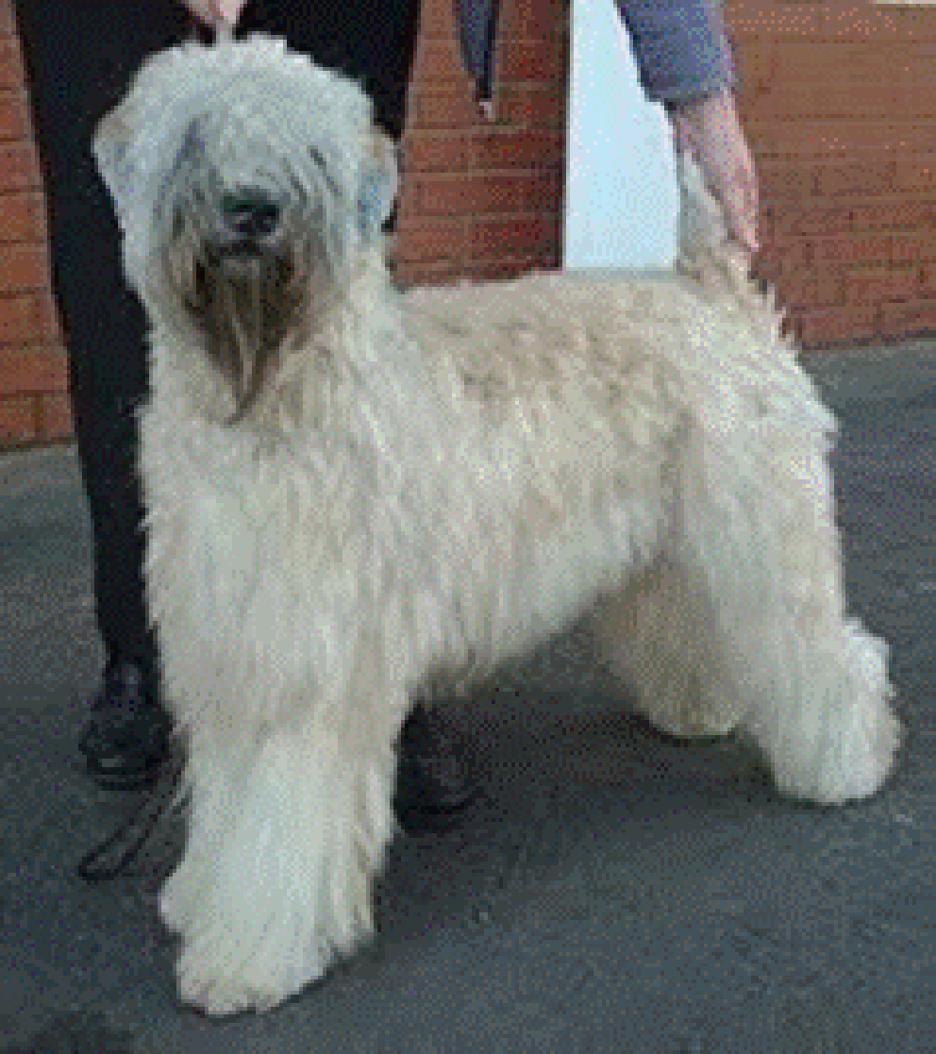
Figure 1123bob1234 at English Wikipedia
Taak: Gefokt als jachthond en waakhond.
Karakter: Zelfverzekerd, vrolijk, actief ras, met een evenwichtig karakter. Het is echter een echte Terrier, wat het contact met andere honden soms moeilijk maakt.
Vachtstructuur: Zachte, zijdeachtige lange, golvende tot licht krullende vacht met idem ondervacht
Vachtkleuren: Licht tarwekleurig tot goudachtig rood.
Haargroei cyclus: heeft een continu verharende vacht, waarvan de losse haren zich door de bovenvacht heen weven i.p.v. op de grond te vallen
Vachtonderhoud: Wekelijks borstelen plus elke 2 maanden knippen om ervoor te zorgen dat de vacht niet te lang wordt, handelbaar, klitvrij, glanzend en gezond blijft. Al deze kruisingen hebben de Doodle een mengvacht meegegeven, die niet eenduidig te behandelen of te trimmen is.
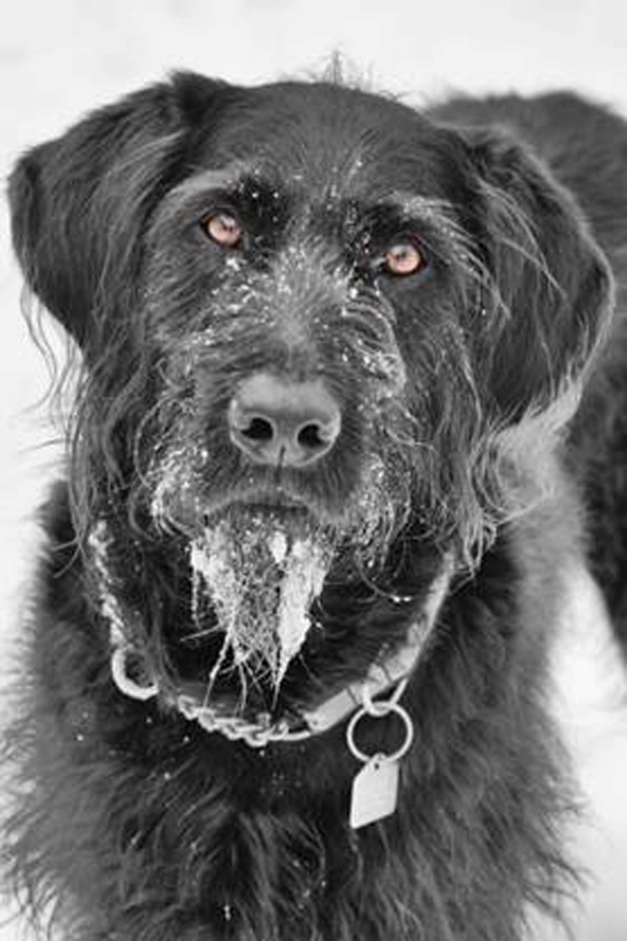

Doodle vachtstructuren
In theorie en de Doodle fokstandaard wordt er onderscheid gemaakt in drie verschillende vachtstructuren.
Wavy Vacht: Een wavy vacht is sluik tot wafelig van vorm en kan zijde achtig tot wollig van structuur zijn.
Hoe steiler en glanzender de vacht, hoe makkelijker het onderhoud. De steilste vachten zijn de vachten met de meeste Cocker Spaniel invloeden, en deze vacht is vrij zeldzaam, omdat mensen de voorkeur geven aan fleece vachten. Hoe meer fleece, hoe meer onderhoud nodig is, want fleece vachten bestaan uit zacht, poreus, dik haar.
Een wavy vacht hoeft in principe niet verdund te worden; wekelijks borstelen met een duo ActiVet borstel (zie hoofdstuk 6), en om de twee, of misschien zelfs drie maanden trimmen is voldoende. De vacht kan ook iets langer worden gehouden dan andere vachttypes, omdat de kans op klittenvorming kleiner is.
Hoe steiler de vacht, hoe minder haargroei in de oren, maar zorg ervoor dat je er goed op toeziet.
Curly fleece vacht: Een curly fleece vacht kan een dikke of dunne haarimplant hebben, en losse tot iets vastere krullen hebben. Dit is het meest voorkomende vachttype omdat het gezien wordt als de ideale Doodle vacht. Hoe meer fleece, hoe meer vachtverzorging, maar ook de vorm van de krullen speelt hierbij een grote rol: losse krullen vragen minder onderhoud dan meer vaste krullen. Dit type vacht kan veel baat hebben bij het uitdunnen van dikkere delen met de grove effileer scharen.
Hoe meer pluis, hoe gevoeliger de vacht is voor klitten. Bovendien kunnen meerdere vachtstructuren op één vacht tot onderhoudsproblemen leiden. Daarom is het slim om te kiezen voor een praktische maar mooie gemiddelde lengte.
Dit vachttype kan tot veel haargroei in de oren leiden en daarom is pijnloos plukken om de zes tot acht weken noodzakelijk.
Curly vacht De curly vacht is de vacht die het meest lijkt op die van de poedel. Heeft over het algemeen een dikke haarimplant en kan variëren van weinig krullen met veel pluis tot veel krullen met weinig pluis. Dit is het vachttype dat het meeste onderhoud vereist. Hoe wolliger en pluiziger de vacht, hoe gevoeliger de vacht is voor klitten. Het haar lang houden is met dit type vacht geen optie (en ziet er niet goed uit omdat de vacht allerlei deuken en oneffenheden krijgt als het langer is); een langere en praktische lengte wordt aanbevolen, evenals het regelmatig uitdunnen van de vacht om het luchtig te houden.
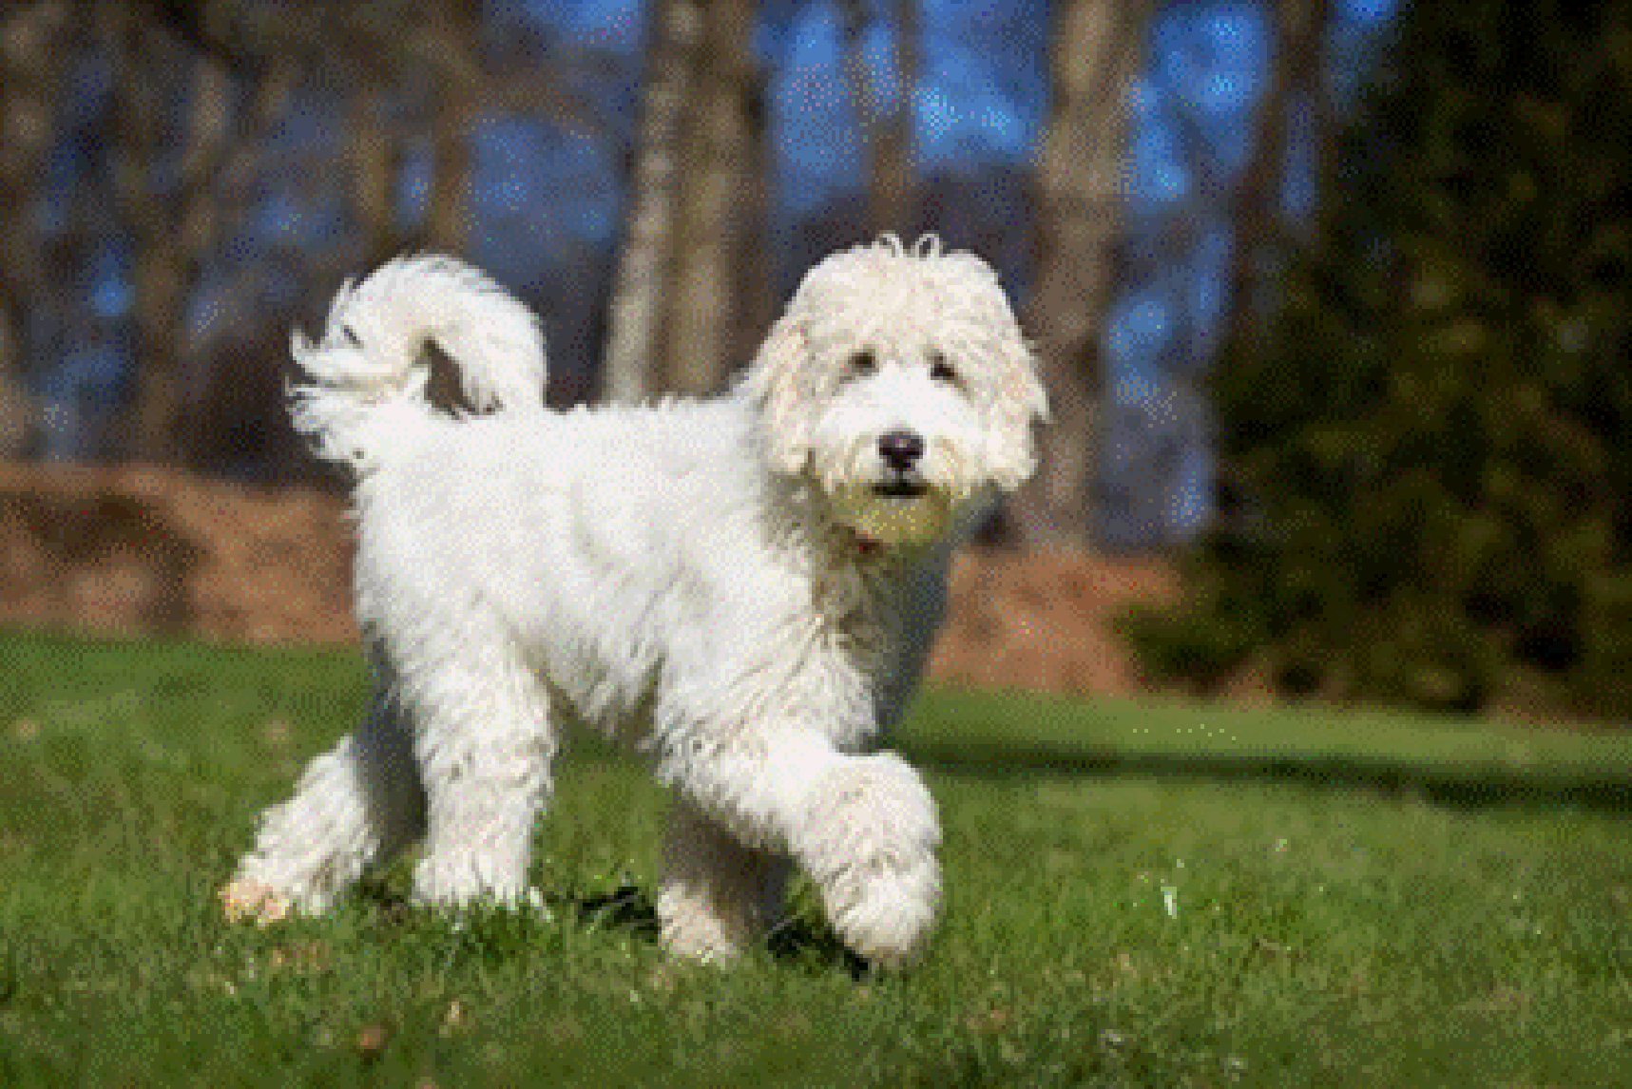
De oren verdienen extra aandacht omdat ze kunnen volgroeien met haar als ze niet regelmatig worden geplukt .
Wolvacht: Hoewel de wolvacht vaak onder de curly vacht geschaard wordt en ik deze tot voorheen ook zo benaderd heb, heeft het zien van de eerste echte wolvacht mij doen beseffen dat er daadwerkelijk vachten bestaan die niet zozeer uit pluis of krullen bestaan, maar volledig uit wol. Deze vachten zijn vergelijkbaar aan schapenvachten en lijken gemaakt te zijn van vilt.
Dit is het vachttype dat het meeste onderhoud vereist. Hoe wolliger en pluiziger de vacht, hoe gevoeliger de vacht is voor klitten. Het haar lang houden is met dit type vacht geen optie (en ziet er niet goed uit omdat de vacht allerlei deuken en oneffenheden krijgt als het langer is); een langere en praktische lengte wordt aanbevolen, evenals het regelmatig uitdunnen van de vacht om het luchtig te houden.
De oren verdienen extra aandacht omdat ze kunnen volgroeien met haar als ze niet regelmatig worden geplukt .
En alles daartussen: De praktijk laat echter zien dat binnen de genoemde vachtstructuren vele mengvormen voorkomen, afhankelijk van welke genen het meest tot uiting komen in de desbetreffende pup.
Zo komt het veelvuldig voor dat een Doodle weliswaar een wavy vacht heeft, maar dat de ondervacht zo dik is, dat de vacht toch nog moeilijk te onderhouden is, of dat een vrijwel gemakkelijk te onderhouden curly vacht zoveel zachte ondervacht heeft dat het geheel een pluizig aanzien krijgt en extra klitgevoelig is. Het komt zelfs voor dat een Doodle die als F3 gefokt is, toch nog een stugge, maar halflange labradorvacht heeft, waarbij het de vraag is of deze geknipt of geplukt moet worden.
Vanwege deze mengvacht is een Labradoodle een van de meest onderhoudsgevoelige honden ter wereld. en is geen enkele Doodle vacht hetzelfde, ook al zien ze er van buitenaf hetzelfde uit Een goede kennis van en inzicht in de vachtstructuur en hoe deze te behandelen is dan ook van levensbelang om je Doodle de juiste vachtverzorging te kunnen geven en een klitvrij, comfortabel leven te kunnen bieden.

Vachtkleuren:
Naast de haarsamenstelling van de vacht, heeft de kleur van de vacht ook een effect op hoeveel zorg een Doodle nodig heeft. Vooral bij gemengde vachten en vachten van gecastreerde mannetjes zie je een duidelijk verschil in haarstructuur, haardichtheid en de gevoeligheid voor invloeden van buitenaf zoals stof, water, twijgen en zand..
Het moet maar eens gezegd worden, want volgens mij zijn er te weinig pupkopers op de hoogte.
De kleur vacht is van grote invloed op de onderhoudsgevoeligheid van een Doodle.
Vooral bij mengvachten en castraatvachten is er vaak een duidelijk verschil te zien in de haarstructuur, haardichtheid en de gevoeligheid voor invloeden van buitenaf, zoals stof, water, takjes, zand en dergelijke.
Hoewel het erg menselijk is om de pupkeuze af te laten hangen van je kleur voorkeur, zouden tevens de kleureigenschappen moeten meewegen bij het maken van je definitieve keuze.
Als je hier geen inzicht in hebt, kun je geen weloverwogen keuze maken en zit je tegen de tijd van de vachtwisseling wellicht tegen een zwaar onderhoudsgevoelige vacht aan te kijken, waar je nooit om gevraagd hebt.
Fokkers kijken over het algemeen minder naar de onderhoudsgevoeligheid van de vachten als wel naar de uniekheid en mooiheid ervan. Logisch, want het zijn geen hondentrimmers en hebben hondjes te verkopen. Ik daarentegen zie als gespecialiseerde Doodletrimster erg veel overeenkomsten in kleureigenschappen die ik graag wil delen om ongelukkige baasjes en Doodles en zogenaamde “mismatches” te voorkomen. Voor zover ik weet is er geen wetenschappelijk onderzoek naar gedaan, maar de ervaringen zijn op zijn minst het in overweging nemen waard.
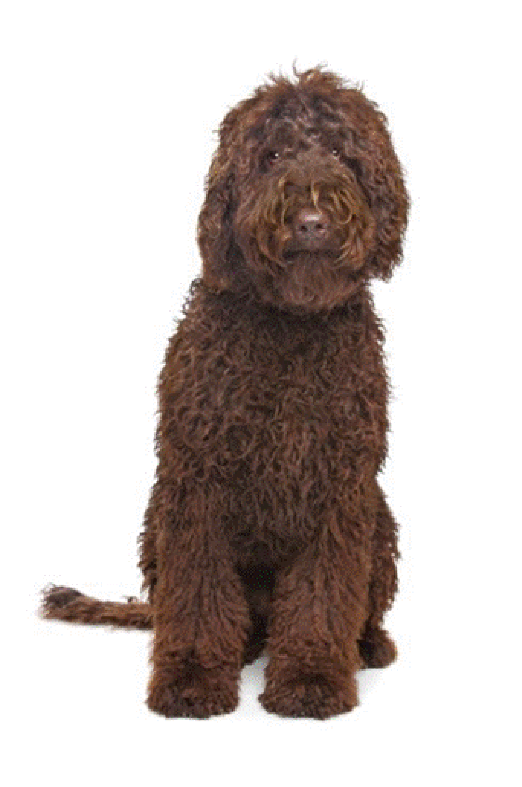

Witte vachten
Mooi wit is niet lelijk en vaak zelfs een plaatje om te zien (maar lastiger om het een plaatje te houden). Niet wetende of de wet van Murphy er iets mee te maken heeft lijkt het alsof witte honden de grootste smeerpoetsen zijn. Ze spelen graag in het zand, rollen door de smerigste uitwerpselen of resten van half verteerde vogels of vissen, dartelen door de modder of zwemmen in de vuilste sloten.
Veel witte vachten die dik, krullend of pluizig van aard zijn (zoals veel castraatvachten) zullen onherroepelijk na het nat worden gaan klitten (tenzij je als baasje geleerd hebt hoe je dit kunt voorkomen). Dit heeft te maken met de structuur van deze vachten. Het witte haar is vaak zachter, poreuzer en wattiger van structuur dan zwart of bruin haar. Dit heeft te maken met het ontbreken van pigment. Hierdoor is het haar kwetsbaarder, zal eerder beschadigt raken, maar ook eerder klitten, omdat de haarschacht meer “weerhaakjes” bevat die zich aan andere haren vastklampen.
Neem een gevlekte Lagotto Romagnolo (Italiaanse Waterhond) of Perro d’Agua (Spaanse Waterhond) met zowel witte als anders gekleurde pootjes en de kans is negen op tien dat de witte pootjes sneller en meer in de klit zitten dan de andere kleur pootjes. Een volledig witte (Golden) Doodle met boven geschetste vacht is een van de meest onderhoudsgevoelige honden die je maar kunt hebben. Lang houden van dit soort vachten is bijna onmogelijk! Het is dan verstandiger om te kiezen voor een praktische lengte, bijvoorbeeld 10, 13 of uiterlijk 16 mm en elke 6 tot 8 weken de vacht te (laten) trimmen en uit te dunnen om klitvrij te kunnen houden.

Gevoeliger
Sta er ook bij stil dat een witte Doodle in alle opzichten gevoeliger is dan anders gekleurde Doodles.
Deze gevoeligheid heeft betrekking op de huid, die eerder rood zal worden, gevoeliger is voor zonnesteek of verbranding, maar ook voor huidproblemen en allergieën.
Oorontstekingen komen bij witte en lichtgekleurde Doodles vaker voor dan bij zwarte en bruine Doodles en ook externe prikkels, zoals drukte, stress, harde geluiden, nieuwe ervaringen en teveel dingen tegelijk kunnen heftiger ervaren worden. Er kan dan een fight or flight reactie ontstaan die negatieve associaties kan ontketenen.
Het is goed om hiervan op de hoogte te zijn, zodat je je witte of lichtgekleurde pup van jongs af aan de juiste begeleiding kunt geven.
Zwarte vachten
Een zwarte vacht kan prachtig zijn! Mooie glanzende, volle fleece of krulvachten zijn vaak een streling voor het oog en veel zwarte Doodles hebben een majestueuze uitstraling die ze een zekere je ne sais quoi geeft. Veel gitzwarte pups vergrijzen echter naar mate ze ouder worden en krijgen een totaal van kleur verschillende volwassen vacht die je als pupkoper niet had kunnen bevroeden.
Zou je denken dat wit besmettelijk is, zwart draagt ook een duiveltje met zich mee.
Hoewel je het van een afstand vaak niet ziet houden dikke, wollige zwarte vachten vaak veel stof vast. Dit geeft de Doodle in kwestie een dof aanzien, alsof er een grijs waasje over de vacht hangt.
Erger is het feit dat dit stof de vacht extra klitgevoelig maakt.
Wordt deze vacht namelijk nat en droogt ze aan de lucht, dan koekt het stof aan elkaar tot viltplekjes die de vacht ondoorkambaar maken en het begin kan vormen van een totaal vervilte onderlaag. Een nietsvermoedend baasje die een oppervlakkige borstel gebruikt zal over de klitten heen borstelen met alle gevolgen van dien. Uiteraard zijn er ook voor deze vachtsoort “omgangsregels”, zoals het niet te lang houden en regelmatig (laten) trimmen.
Het lastige van vachteigenschappen is dat ze bij pups nog niet zichtbaar zijn, veel pups worden lichter of donkerder geboren dan ze uiteindelijk zullen worden en een puppy vacht is tot ca 5 maanden super gemakkelijk in het onderhoud.
Weet echter dat vachten dramatisch kunnen veranderen door ingrepen zoals castratie en sterilisatie en beïnvloed worden door factoren van buitenaf, zoals klimaat en licht en binnenaf, zoals de hormoonhuishouding, stress, voeding, medicijngebruik en dergelijke.
Als je als kersverse pupkoper echter goed kijkt naar de vachteigenschappen van de ouderhonden en de voorouders is de gok vaak al minder gewaagd en ben je in ieder geval mentaal voorbereid op wat komen gaat.
Heb je alle tijd van de wereld om je Doodle wekelijks te borstelen, uit te blazen na elke vochtige wandeling en elke 6 tot 8 weken naar de trimsalon te brengen? (of dit zelf te doen), dan hoeft er geen vuiltje aan de lucht te zijn en kun je je pupje volledig op kleur en gevoel uitkiezen.
Voor wie al deze kleurinformatie als een donderslag bij een heldere hemel ervaart, hoop ik dat deze nieuwe inzichten het Doodle leven helpen verzachten.

Wel of geen ondervacht?
Enkele vacht: Hoewel er vaak gezegd wordt dat een labradoodle geen ondervacht heeft, hebben ze deze wel degelijk. De benaming “enkele vacht” geeft echter zoveel misverstanden, dat veel fokkers en Doodle eigenaren de foutieve mening aangedaan zijn dat Doodles geen ondervacht hebben, wat het beeld van de hoeveelheid benodigd vachtonderhoud behoorlijk nadelig beïnvloedt. Net als hun voorouders de Poedel, Ierse Waterspaniel en Soft Coated Wheaten terrier hebben de Australian Labradoodles een zogenaamde “enkele” vacht. Deze is zo genoemd, omdat ze wel degelijk, net als de andere voorouders een ondervacht hebben, maar deze heeft zich zodanig ontwikkeld dat het net zo lang is en dezelfde structuur heeft aangenomen als de dekvacht.
Alle zijdeachtige, langharige rassen en krulharige rassen hebben een enkele vacht. Voorbeelden zijn: de Maltheser, Yorkshire Terrier, Coton de Tulear, Amerikaanse Waterspaniel, Barbet, Bedlington Terrier, Kerry Blue Terrier, Pumi en de Silky Terrier.
Elk hondenras (met uitzondering van de naakthonden) heeft een bovenvacht (dekvacht) en een ondervacht (bijvacht) om het te beschermen tegen weersinvloeden, geweld, onderkoeling en verbranding. De vachten zijn zodanig gefokt dat elk ras de taak waarvoor het gefokt is optimaal kon uitvoeren. In het geval van de Poedel, Curly Coated Retriever, Labrador Retriever en de Ierse Waterspaniel: het opzoeken en apporteren van waterwild, waarbij de ondervacht zodanig “ontworpen” werd dat de hond langdurig nat kon zijn, zonder last te krijgen van onderkoelingsverschijnselen.
Dubbele vacht Bij kortharige tot halflang harige rassen met een uitwolvacht (zoals de Labrador Retriever, Golden Retriever, Herder, Pyrenese Berghond) of plukvacht (zoals de meeste terriër soorten) is de ondervacht duidelijk te onderscheiden van de dekvacht. Tijdens de 2-jaarlijkse uitwolbeurt is het de zachte ondervacht die loslaat en uit de vacht verwijderd wordt om plaats te maken voor een nieuwe, beschermende laag. Als een Terriër om de 3 maanden van vacht wisselt, wordt door de trimmer de losse, stugge bovenvacht geplukt om ruimte te maken voor de ondervacht.
Om zelf te ervaren dat je Doodle wel degelijk een ondervacht en een bovenvacht heeft kun je de volgende test uitvoeren.
Benodigdheden
- een goede loep;
- een vel wit papier;
- een potlood.
Oefening:
- Trek voorzichtig een plukje haar vanaf de wortel uit de vacht van je Doodle. Let op: niet teveel haar in één keer, dat doet zeer.
- Leg dit plukje op het witte papier en pak de loep erbij
- Kijk nu door de loep naar het haar en zie de verschillen in haarstructuur en haardikte:
- de dikkere aanwezige, rechte stugge haren zijn de dekharen (bovenvacht);
- de wollige, dunnere, pluizige haren zijn bijharen (ondervacht).
- Haal nu de haren wat uit elkaar en teken het plukje na.
- Je zult zien dat sommige haren krullender zijn dan andere haren en dat je in feite drie of vier verschillende haarvormen kunt ontdekken.

Gefeliciteerd Dit is je eerste stap op weg naar het hebben van vachtinzicht in je eigen Doodle.
Houd je tekening bij de hand terwijl je het volgende hoofdstuk leest.

Om het makkelijk te houden, wanneer ik in de tekst de naam "Doodle" gebruik, verwijst dit naar alle soorten Labradoodles en Golden doodles, maar de technieken die ik noem kunnen ook gebruikt worden op Waterhonden, Poedel mix rassen of in principe elke hond met een zachte, pluizige vacht.

